
Ақжайық ауданы бойынша 2023-2024 жылдарға арналған жайылымдарды басқару және оларды пайдалану жөніндегі жоспарын бекіту туралы
Күшін жойған
Батыс Қазақстан облысы Ақжайық аудандық мәслихатының 2023 жылғы 17 сәуірдегі № 2-10 шешімі. Күші жойылды - Батыс Қазақстан облысы Ақжайық аудандық мәслихатының 2024 жылғы 29 қарашадағы № 24-4 шешімімен
Ескерту. Күші жойылды - Батыс Қазақстан облысы Ақжайық аудандық мәслихатының 29.11.2024 № 24-4 шешімімен (оның алғашқы ресми жарияланған күнінен кейін күнтізбелік он күн өткен соң қолданысқа енгізіледі).
Қазақстан Республикасының "Қазақстан Республикасындағы жергілікті мемлекеттік басқару және өзін-өзі басқару туралы" Заңына және Қазақстан Республикасының "Жайылымдар туралы" Заңына сәйкес Ақжайық аудандық мәслихаты ШЕШТІ:
1. Осы шешімнің қосымшасына сәйкес Ақжайық ауданы бойынша 2023-2024 жылдарға арналған жайылымдарды басқару және оларды пайдалану жөніндегі жоспары бекітілсін.
2. Осы шешім алғашқы ресми жарияланған күнінен бастап қолданысқа енгізіледі.
Мәслихат төрағасы | С.Сиражев
Ақжайық аудандық
мәслихатының 2023 жылғы
17 сәуірдегі № 2-10 шешіміне
қосымша
Ақжайық ауданы бойынша 2023-2024 жылдарға арналған жайылымдарды басқару және оларды пайдалану жөніндегі жоспар
Осы Ақжайық ауданы бойынша 2023-2024 жылдарға арналған жайылымдарды басқару және оларды пайдалану жөніндегі жоспар (бұдан әрі - Жоспар) Қазақстан Республикасының 2001 жылғы 23 қаңтардағы "Қазақстан Республикасындағы жергілікті мемлекеттік басқару және өзін-өзі басқару туралы" Заңына, Қазақстан Республикасының 2017 жылғы 20 ақпандағы "Жайылымдар туралы" Заңына, Қазақстан Республикасы Премьер-Министрінің орынбасары – Қазақстан Республикасы Ауыл шаруашылығы министрінің 2017 жылғы 24 сәуірдегі №173 "Жайылымдарды ұтымды пайдалану қағидаларын бекіту туралы" (Нормативтік құқықтық актілерді мемлекеттік тіркеу тізілімінде №15090 тіркелген) бұйрығына, Қазақстан Республикасы Ауыл шаруашылығы министрінің 2015 жылғы 14 сәуірдегі №3-3/332 "Жайылымдардың жалпы алаңына түсетін жүктеменің шекті рұқсат етілетін нормасын бекіту туралы" (Нормативтік құқықтық актілерді мемлекеттік тіркеу тізілімінде №11064 тіркелген) бұйрығына сәйкес әзірленді.
Жоспар жайылымдарды ұтымды пайдалану, жемшөпке қажеттілікті тұрақты қамтамасыз ету және жайылымдардың тозу процестерін болғызбау мақсатында қабылданады. Жоспар құрамында:
1) құқық белгілейтін құжаттар негізінде жер санаттары, жер учаскелерінің меншік иелері және жер пайдаланушылар бөлінісінде әкімшілік-аумақтық бірлік аумағында жайылымдардың орналасу схемасы осы Жоспардың 1, 2, 3, 4, 5, 6, 7, 8, 9, 10, 11, 12, 13, 14, 15, 16, 17, 18-қосымшаларына сәйкес;
2) жайылым айналымдарының қолайлы схемалары осы Жоспардың 19, 20, 21, 22, 23, 24, 25, 26, 27, 28, 29, 30, 31, 32, 33, 34, 35, 36-қосымшаларына сәйкес;
3) жайылымдардың, оның ішінде маусымдық жайылымдардың сыртқы және ішкі шекаралары мен алаңдары, жайылымдық инфрақұрылым объектілері белгіленген карталар осы Жоспардың 37, 38, 39, 40, 41, 42, 43, 44, 45, 46, 47, 48, 49, 50, 51, 52, 53, 54-қосымшаларына сәйкес;
4) жайылым пайдаланушылардың су тұтыну нормасына сәйкес жасалған су көздерiне (көлдерге, өзендерге, тоғандарға, апандарға, суару немесе суландыру каналдарына, құбырлы немесе шахталы құдықтарға) қол жеткізу схемасы осы Жоспардың 55, 56, 57, 58, 59, 60, 61, 62, 63, 64, 65, 66, 67, 68, 69, 70, 71, 72-қосымшаларына сәйкес;
5) жайылымы жоқ жеке және (немесе) заңды тұлғалардың ауыл шаруашылығы жануарларының мал басын орналастыру үшін жайылымдарды қайта бөлу және оны берілетін жайылымдарға ауыстыру схемасы осы Жоспардың 73, 74, 75, 76, 77, 78, 79, 80, 81, 82, 83, 84, 85, 86, 87, 88, 89, 90-қосымшаларына сәйкес;
6) аудандық маңызы бар қала, кент, ауыл, ауылдық округ маңында орналасқан жайылымдармен қамтамасыз етілмеген жеке және (немесе) заңды тұлғалардың ауыл шаруашылығы жануарларының мал басын шалғайдағы жайылымдарға орналастыру схемасы осы Жоспардың 91, 92, 93, 94, 95, 96, 97, 98, 99, 100, 101, 102, 103, 104, 105, 106, 107, 108-қосымшаларына сәйкес;
7) ауыл шаруашылығы жануарларын жаюдың және айдаудың маусымдық маршруттарын белгілейтін жайылымдарды пайдалану жөніндегі күнтізбелік график осы Жоспардың 109-қосымшасына сәйкес;
7-1) жергілікті жағдайлар мен ерекшеліктерге қарай жеке ауладағы ауыл шаруашылығы жануарларын жаюға халық мұқтажын қанағаттандыру үшін қажетті жайылымдардың сыртқы мен ішкі шекаралары және алаңдары белгіленген карта осы Жоспардың 110, 111, 112, 113, 114, 115, 116, 117, 118, 119, 120, 121, 122, 123, 124, 125, 126, 127 -қосымшаларына сәйкес көрсетілген.
Жайылымдарды басқару және оларды пайдалану жөніндегі жоспар:
жайылымдарды геоботаникалық зерттеп-қараудың жай-күйі туралы мәліметтер;
ветеринариялық-санитариялық объектілер туралы мәліметтер;
иелерін – жайылым пайдаланушыларды, жеке және (немесе) заңды тұлғаларды көрсете отырып, ауыл шаруашылығы жануарлары мал басының саны туралы деректер;
ауыл шаруашылығы жануарларының түрлері мен жыныстық жас топтары бойынша қалыптастырылған үйірлердің, отарлардың, табындардың саны туралы деректер;
шалғайдағы жайылымдарда жаю үшін ауыл шаруашылығы жануарларының мал басын қалыптастыру туралы мәліметтер;
екпе және аридтік жайылымдарда ауыл шаруашылығы жануарларын жаю ерекшеліктері;
малды айдап өтуге арналған сервитуттар туралы мәліметтер;
мемлекеттік органдар, жеке және (немесе) заңды тұлғалар берген өзге де деректер ескеріле отырып қабылданды.
Жайылымдардың жалпы алаңындағы шекті рұқсат етілген жүктеме нормасы
Табиғи зона | Экологиялық-география-лық аудан (қосалқы аймақ бойынша) | Жайылым типі (басым) | Жайылымдардың орташа жалпы өнімділігі жалпы азық бірлігі, центнер/гектар | Қалпына келтірілген және тозған жерлерде ауыл шаруашылығы жануарларының 1 басына шаққандағы көлем нормасы, гектар
 |  |  |  | Ірі қара мал |  | Қой және ешкі |  | жылқылар |  | түйелер
 |  |  |  | Жайылым түрлері бойынша | Қосалқы аймақ бойынша | Жайылым түрлері бойынша | Қосалқы аймақ бойынша | Жайылым түрлері бойынша | Қосалқы аймақ бойынша | Жайылым түрлері бойынша | Қосалқы аймақ бойынша
Далалық | Шөлейтті дала | Бетегелі-жусанды | 2,9/1,4 | 15,0 |  | 2,9 |  | 18,0 |  | 24,0
Қазақстан Республикасы Ауыл шаруашылығы министрінің 2015 жылғы 14 сәуірдегі №3-3/332 "Жайылымдардың жалпы алаңына түсетін жүктеменің шекті рұқсат етілетін нормасын бекіту туралы" бұйрығына, Қазақстан Республикасы Премьер-Министрінің орынбасары-Қазақстан Республикасы Ауыл шаруашылығы министрінің 2017 жылғы 24 сәуірдегі №172 "Жайылымдардың жалпы алаңы жүктемесінің шекті рұқсат етілетін нормасын бекіту туралы" Қазақстан Республикасы Ауыл шаруашылығы министрінің 2015 жылғы 14 сәуірдегі №3-3/332 бұйрығына өзгерістер енгізу туралы" бұйрығына сәйкес шөлейт далада 1 басқа жүктеме нормативі: ірі қара – 15,0 га, қой мен ешкі – 2,9 га, жылқы – 18,0 га, түйе – 24,0 га.
Жерлер санаты бойынша Ақжайық ауданының аумағы
№ | Жерлер санаты | Барлығы, га | Оның ішінде жайылым, га
1 | Ауыл шаруашылығы мақсатындағы жерлер, барлығы | 1344088 | 1229386
2 | Елді мекендер жерлері | 841509 | 782643
3 | Өнеркәсіп, көлік, байланыс және басқа да ауыл шаруашылығы мақсатындағы емес жерлер | 3351 | 0
4 | Босалқы жер қорындағы жерлер | 282584 | 24176
5 | Орман қорының жерлері | 74 843 | 941
6 | Су қорының жері | 25230 | 7320
7 | Ерекше қорғалатын табиғи аумақтар жері | 0 | 0
8 | Басқа мемлекет, облыс, аудандары жерді пайдалануы | 0 | 0
 | Барлығы | 2571605 | 2 044 466
Ақжайық ауданының жер көлемі 2571605 га. Аудан бойынша ауыл шаруашылығы мақсатындағы жерлері 1344088 га құрайды. Босалқы жер қорындағы жерлер 282584 га.
Ауылдық округ кескінінде жерлер
№ | Ауылдық округ атауы | Елді мекен атауы | Елді мекен жерлерінің жалпы көлемі, га | Елді мекен жерлерінің жайылым жері, га | Ауылшаруашылығы мақсатындағы жер, га | Босалқы жер қоры, га
1 | Ақжол ауылдық округі | Ілбішін | 28484 | 25307 | 91181 | 6896
1 | Ақжол ауылдық округі | Қабыл | 9569 | 8477 | 91181 | 6896
1 | Ақжол ауылдық округі | Тінәлі | 8809 | 7699 | 91181 | 6896
1 | Ақжол ауылдық округі | Битлеу | 7685 | 5457 | 91181 | 6896
2 | Ақсуат ауылдық округі | Ақсуат | 35457 | 34293 | 79383 | 6115
2 | Ақсуат ауылдық округі | Ақбұлақ | 12856 | 11710 | 79383 | 6115
3 | Алғабас ауылдық округі | Алғабас | 17436 | 13904 | 84585 | 10861
3 | Алғабас ауылдық округі | Тегісжол | 11022 | 9926 | 84585 | 10861
3 | Алғабас ауылдық округі | Қарағай | 7639 | 6879 | 84585 | 10861
3 | Алғабас ауылдық округі | Жаңажол | 7412 | 6507 | 84585 | 10861
3 | Алғабас ауылдық округі | Тоған | 4324 | 3623 | 84585 | 10861
4 | Алмалы ауылдық округі | Алмалы | 54097 | 52177 | 123221 | 38411
4 | Алмалы ауылдық округі | Атамекен | 20088 | 19359 | 123221 | 38411
5 | Базартөбе ауылдық округі | Базартөбе | 26593 | 24714 | 47079 | 28002
5 | Базартөбе ауылдық округі | Қадырқұл | 14990 | 14732 | 47079 | 28002
5 | Базартөбе ауылдық округі | Қызылжар | 15719 | 15170 | 47079 | 28002
6 | Базаршолан ауылдық округі | Базаршолан | 67700 | 67060 | 58024 | 46643
6 | Базаршолан ауылдық округі | Есім | 17325 | 16909 | 58024 | 46643
6 | Базаршолан ауылдық округі | Баянтөбе | 21366 | 21241 | 58024 | 46643
7 | Бударин ауылдық округі | Бударин | 5064 | 2968 | 46023 | 3291
7 | Бударин ауылдық округі | Самал | 9186 | 8808 | 46023 | 3291
7 | Бударин ауылдық округі | Коловертное | 5580 | 5033 | 46023 | 3291
8 | Есенсай ауылдық округі | Есенсай | 23941 | 21829 | 51853 | 17069
8 | Есенсай ауылдық округі | Кеңсуат | 12058 | 11209 | 51853 | 17069
8 | Есенсай ауылдық округі | Тасоба | 9022 | 8560 | 51853 | 17069
9 | Жамбыл ауылдық округі | Жамбыл | 10093 | 8110 | 78859 | 10162
9 | Жамбыл ауылдық округі | Үштөбе | 6700 | 5625 | 78859 | 10162
9 | Жамбыл ауылдық округі | Бітік | 6185 | 3167 | 78859 | 10162
10 | Жаңабұлақ ауылдық округі | Жаңабұлақ | 21527 | 18459 | 59603 | 8651
11 | Қабыршақты ауылдық округі | Қабыршақты | 28447 | 27464 | 82095 | 16788
12 | Қарауылтөбе ауылдық округі | Қарауылтөбе | 61999 | 56978 | 82193 | 16705
13 | Көнеккеткен ауылдық округі | Көнеккеткен | 4826 | 4621 | 34696 | 1224
13 | Көнеккеткен ауылдық округі | Қамыстыкөл | 875 | 767 | 34696 | 1224
14 | Құрайлысай ауылдық округі | Жұбан | 27774 | 26247 | 73101 | 17847
14 | Құрайлысай ауылдық округі | Сайқұдық | 19104 | 18303 | 73101 | 17847
15 | Мерген ауылдық округі | Мерген | 17583 | 15352 | 80233 | 1996
15 | Мерген ауылдық округі | Мойылды | 5851 | 3276 | 80233 | 1996
15 | Мерген ауылдық округі | Жолап | 8307 | 6429 | 80233 | 1996
16 | Сарытоғай ауылдық округі | Жанама | 26036 | 25559 | 49951 | 24961
16 | Сарытоғай ауылдық округі | Сарман | 15320 | 15233 | 49951 | 24961
17 | Тайпақ ауылдық округі | Тайпақ | 59691 | 58244 | 132430 | 25892
17 | Тайпақ ауылдық округі | Томпақ | 18149 | 17599 | 132430 | 25892
17 | Тайпақ ауылдық округі | Шабдаржап | 37582 | 37151 | 132430 | 25892
18 | Чапаев ауылдық округі | Чапаев | 5887 | 5055 | 12071 | 1070
18 | Чапаев ауылдық округі | Жайық | 6151 | 5453 | 12071 | 1070
Ақжайық ауданында 18 ауылдық округ, 45 елді мекен бар. Елді мекен жеріндегі жайылым көлемі 782643 га. Босалқы жер қорының көлемі 282584 га, оның ішінде Базаршолан ауылдық округінде босалқы жердің ең көп көлемі орналасқан.
Ақжайық ауданы бойынша
2023-2024 жылдарға арналған
жайылымдарды басқару және
оларды пайдалану жөніндегі
Жоспарға 1-қосымша
Ақжол ауылдық округі бойынша құқық белгілейтін құжаттар негізінде жер санаттары, жер учаскелерінің меншік иелері және жер пайдаланушылар бөлінісінде әкімшілік-аумақтық бірлік аумағында жайылымдардың орналасу схемасы

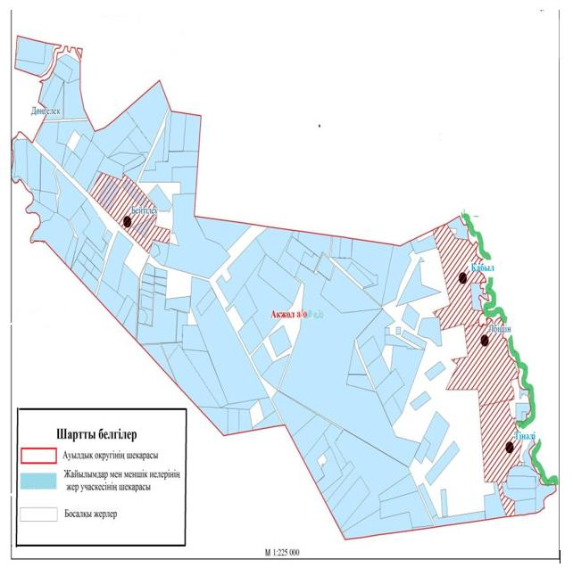

Ақжайық ауданы бойынша
2023-2024 жылдарға арналған
жайылымдарды басқару және
оларды пайдалану жөніндегі
Жоспарға 2-қосымша
Ақсуат ауылдық округі бойынша құқық белгілейтін құжаттар негізінде жер санаттары, жер учаскелерінің меншік иелері және жер пайдаланушылар бөлінісінде әкімшілік-аумақтық бірлік аумағында жайылымдардың орналасу схемасы

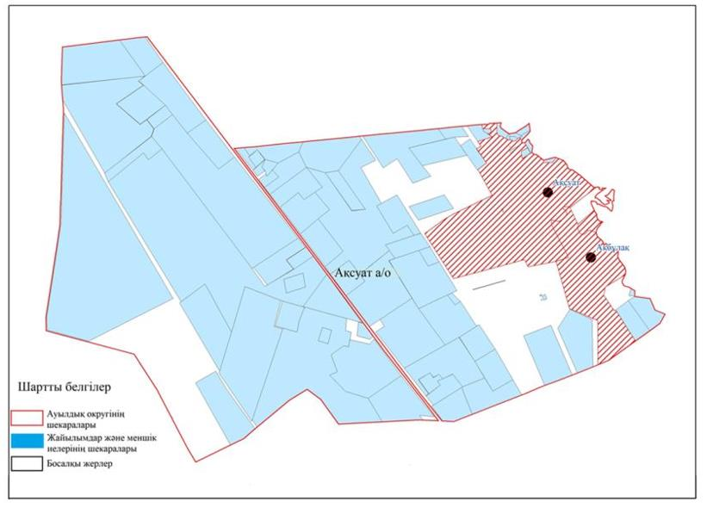

Ақжайық ауданы бойынша 2023-2024 жылдарға арналған жайылымдарды басқару және оларды пайдалану жөніндегі Жоспарға 3-қосымша
Алғабас ауылдық округі бойынша құқық белгілейтін құжаттар негізінде жер санаттары, жер учаскелерінің меншік иелері және жер пайдаланушылар бөлінісінде әкімшілік-аумақтық бірлік аумағында жайылымдардың орналасу схемасы

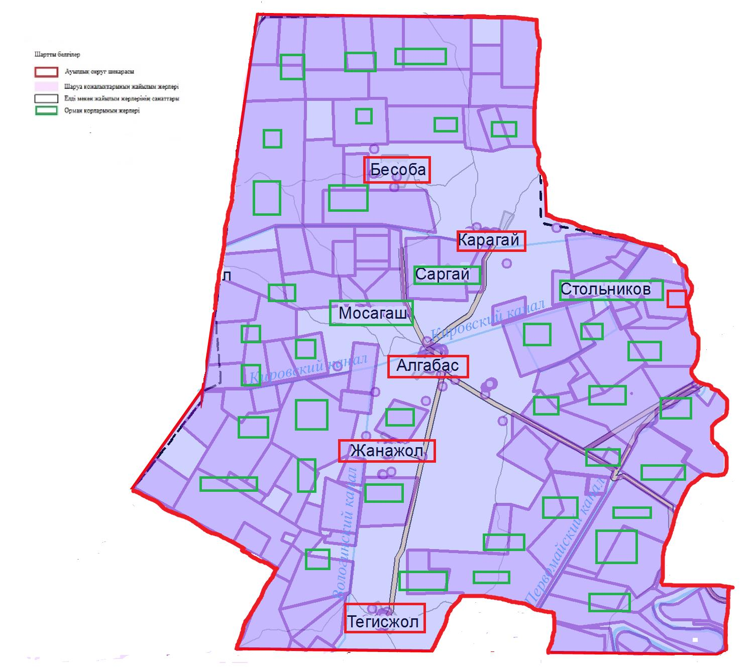

Ақжайық ауданы бойынша
2023-2024 жылдарға арналған
жайылымдарды басқару және
оларды пайдалану жөніндегі
Жоспарға 4-қосымша
Алмалы ауылдық округі бойынша құқық белгілейтін құжаттар негізінде жер санаттары, жер учаскелерінің меншік иелері және жер пайдаланушылар бөлінісінде әкімшілік-аумақтық бірлік аумағында жайылымдардың орналасу схемасы

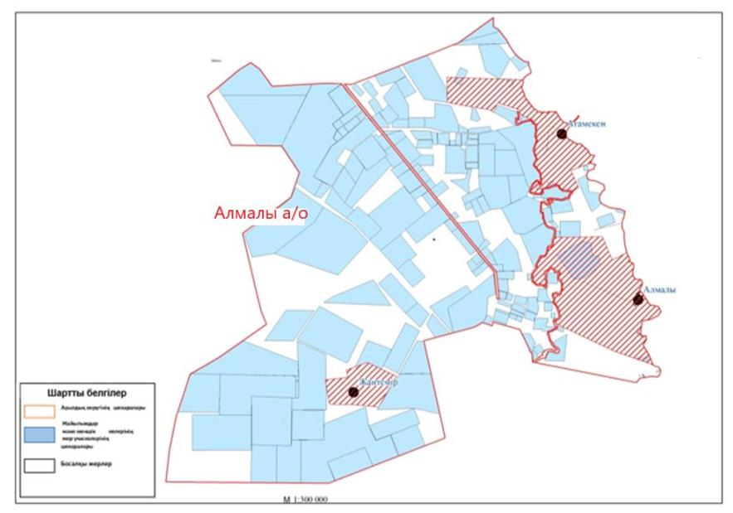

Ақжайық ауданы бойынша
2023-2024 жылдарға арналған
жайылымдарды басқару және
оларды пайдалану жөніндегі
Жоспарға 5-қосымша
Базартөбе ауылдық округі бойынша құқық белгілейтін құжаттар негізінде жер санаттары, жер учаскелерінің меншік иелері және жер пайдаланушылар бөлінісінде әкімшілік-аумақтық бірлік аумағында жайылымдардың орналасу схемасы

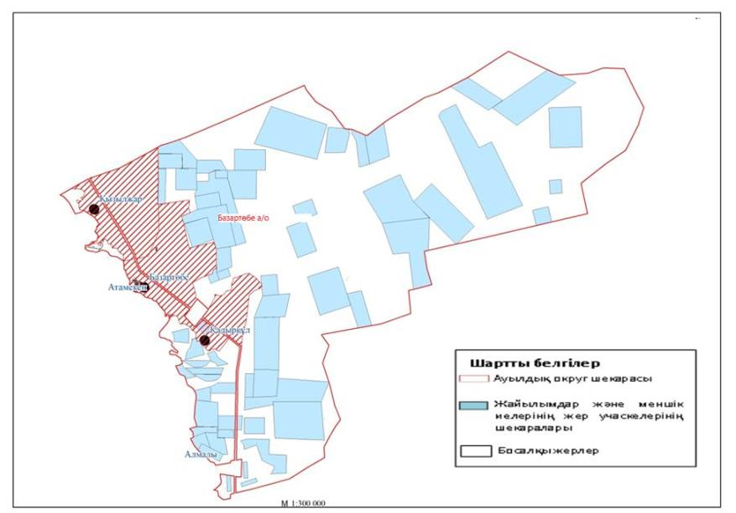

Ақжайық ауданы бойынша
2023-2024 жылдарға арналған
жайылымдарды басқару және
оларды пайдалану жөніндегі
Жоспарға 6-қосымша
Базаршолан ауылдық округі бойынша құқық белгілейтін құжаттар негізінде жер санаттары, жер учаскелерінің меншік иелері және жер пайдаланушылар бөлінісінде әкімшілік-аумақтық бірлік аумағында жайылымдардың орналасу схемасы

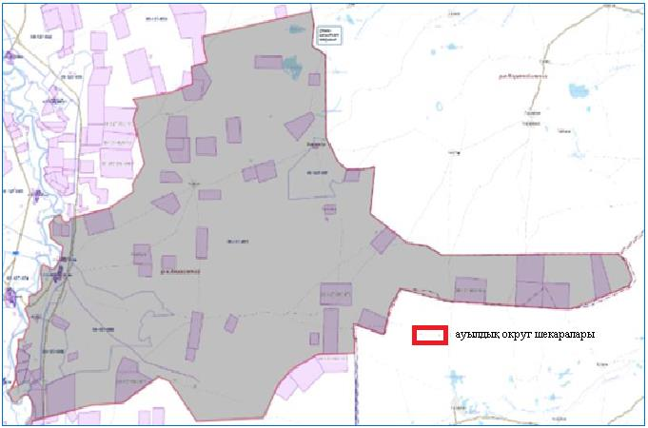

Ақжайық ауданы бойынша
2023-2024 жылдарға арналған
жайылымдарды басқару және
оларды пайдалану жөніндегі
Жоспарға 7-қосымша
Бударин ауылдық округі бойынша құқық белгілейтін құжаттар негізінде жер санаттары, жер учаскелерінің меншік иелері және жер пайдаланушылар бөлінісінде әкімшілік-аумақтық бірлік аумағында жайылымдардың орналасу схемасы

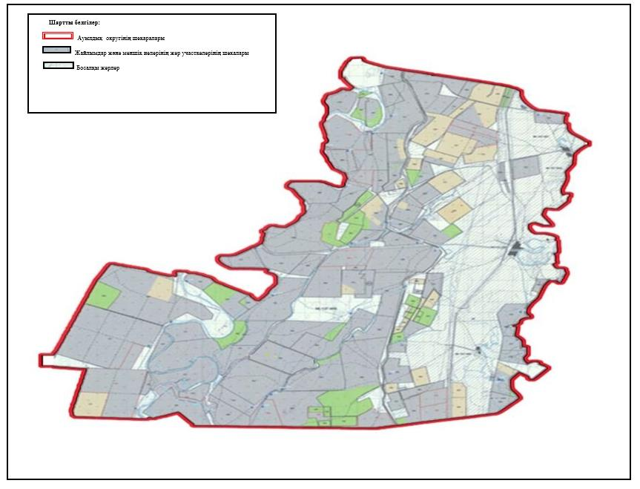

Ақжайық ауданы бойынша
2023-2024 жылдарға арналған
жайылымдарды басқару және
оларды пайдалану жөніндегі
Жоспарға 8-қосымша
Есенсай ауылдық округі бойынша құқық белгілейтін құжаттар негізінде жер санаттары, жер учаскелерінің меншік иелері және жер пайдаланушылар бөлінісінде әкімшілік-аумақтық бірлік аумағында жайылымдардың орналасу схемасы

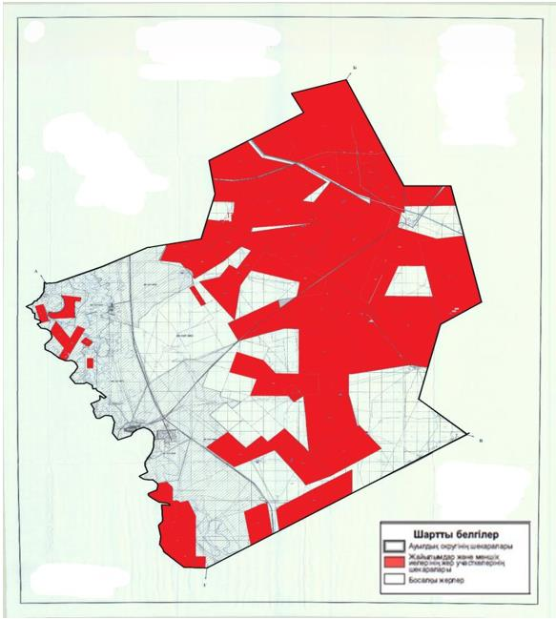

Ақжайық ауданы бойынша
2023-2024 жылдарға арналған
жайылымдарды басқару және
оларды пайдалану жөніндегі
Жоспарға 9-қосымша
Жамбыл ауылдық округі бойынша құқық белгілейтін құжаттар негізінде жер санаттары, жер учаскелерінің меншік иелері және жер пайдаланушылар бөлінісінде әкімшілік-аумақтық бірлік аумағында жайылымдардың орналасу схемасы

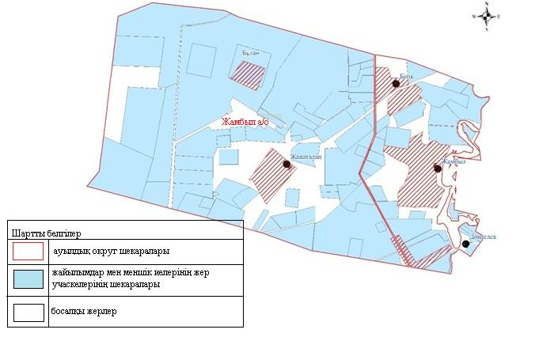

Ақжайық ауданы бойынша
2023-2024 жылдарға арналған
жайылымдарды басқару және
оларды пайдалану жөніндегі
Жоспарға 10-қосымша
Жаңабұлақ ауылдық округі бойынша құқық белгілейтін құжаттар негізінде жер санаттары, жер учаскелерінің меншік иелері және жер пайдаланушылар бөлінісінде әкімшілік-аумақтық бірлік аумағында жайылымдардың орналасу схемасы

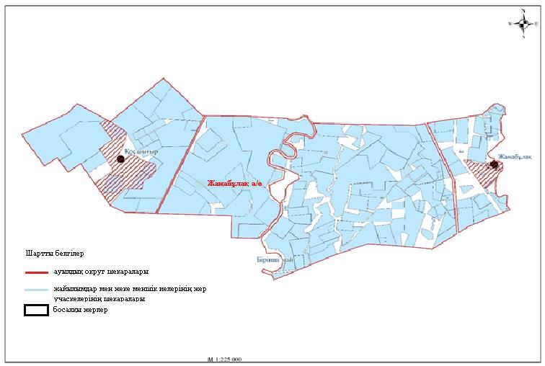

Ақжайық ауданы бойынша
2023-2024 жылдарға арналған
жайылымдарды басқару және
оларды пайдалану жөніндегі
Жоспарға 11-қосымша
Қабыршақты ауылдық округі бойынша құқық белгілейтін құжаттар негізінде жер санаттары, жер учаскелерінің меншік иелері және жер пайдаланушылар бөлінісінде әкімшілік-аумақтық бірлік аумағында жайылымдардың орналасу схемасы

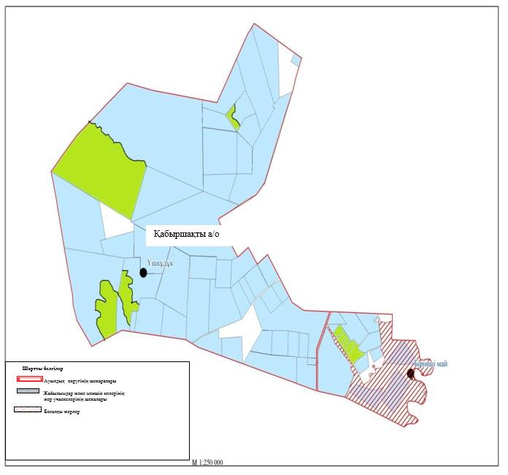

Ақжайық ауданы бойынша
2023-2024 жылдарға арналған
жайылымдарды басқару және
оларды пайдалану жөніндегі
Жоспарға 12-қосымша
Қарауылтөбе ауылдық округі бойынша құқық белгілейтін құжаттар негізінде жер санаттары, жер учаскелерінің меншік иелері және жер пайдаланушылар бөлінісінде әкімшілік-аумақтық бірлік аумағында жайылымдардың орналасу схемасы

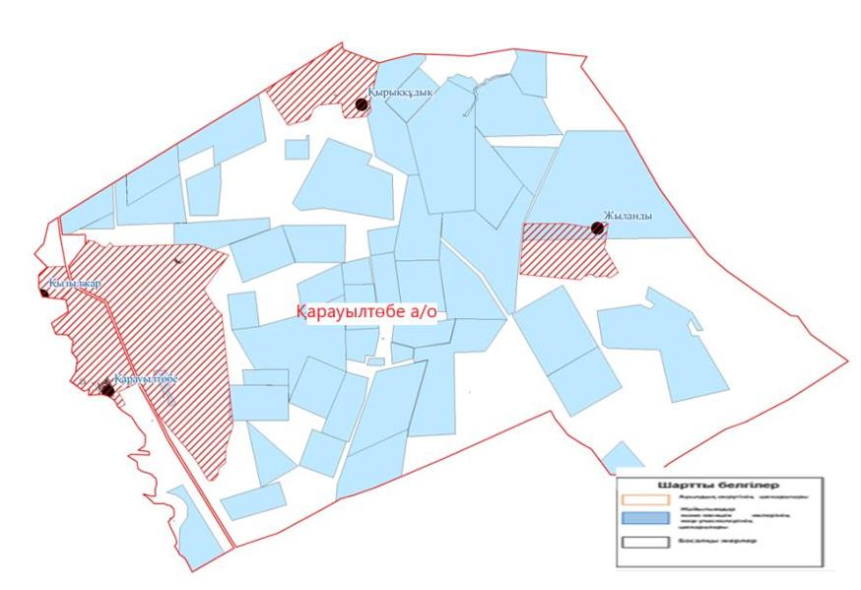

Ақжайық ауданы бойынша
2023-2024 жылдарға арналған
жайылымдарды басқару және
оларды пайдалану жөніндегі
Жоспарға 13-қосымша
Көнеккеткен ауылдық округі бойынша құқық белгілейтін құжаттар негізінде жер санаттары, жер учаскелерінің меншік иелері және жер пайдаланушылар бөлінісінде әкімшілік-аумақтық бірлік аумағында жайылымдардың орналасу схемасы

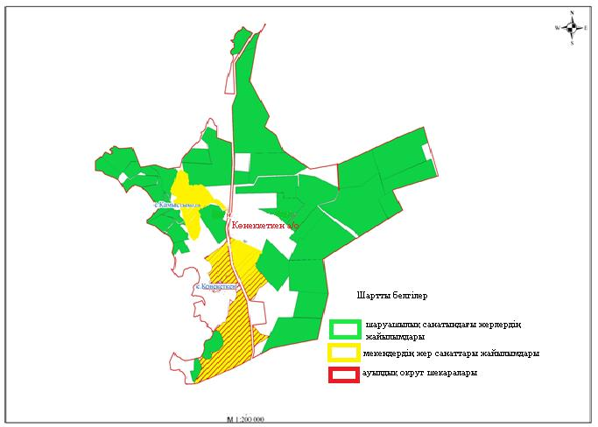

Ақжайық ауданы бойынша
2023-2024 жылдарға арналған
жайылымдарды басқару және
оларды пайдалану жөніндегі
Жоспарға 14-қосымша
Құрайлысай ауылдық округі бойынша құқық белгілейтін құжаттар негізінде жер санаттары, жер учаскелерінің меншік иелері және жер пайдаланушылар бөлінісінде әкімшілік-аумақтық бірлік аумағында жайылымдардың орналасу схемасы

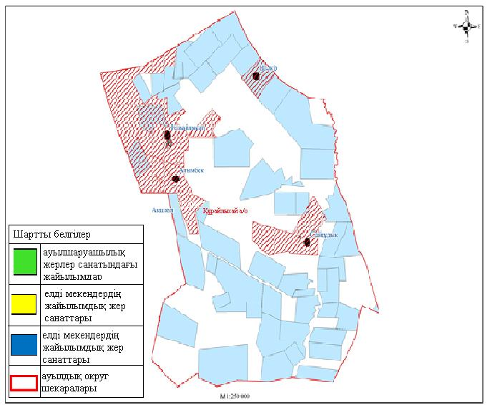

Ақжайық ауданы бойынша
2023-2024 жылдарға арналған
жайылымдарды басқару және
оларды пайдалану жөніндегі
Жоспарға 15-қосымша
Мерген ауылдық округі бойынша құқық белгілейтін құжаттар негізінде жер санаттары, жер учаскелерінің меншік иелері және жер пайдаланушылар бөлінісінде әкімшілік-аумақтық бірлік аумағында жайылымдардың орналасу схемасы

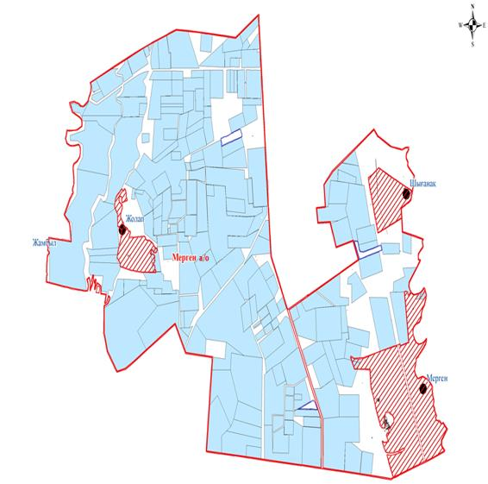

Ақжайық ауданы бойынша
2023-2024 жылдарға арналған
жайылымдарды басқару және
оларды пайдалану жөніндегі
Жоспарға 16-қосымша
Сарытоғай ауылдық округі бойынша құқық белгілейтін құжаттар негізінде жер санаттары, жер учаскелерінің меншік иелері және жер пайдаланушылар бөлінісінде әкімшілік-аумақтық бірлік аумағында жайылымдардың орналасу схемасы

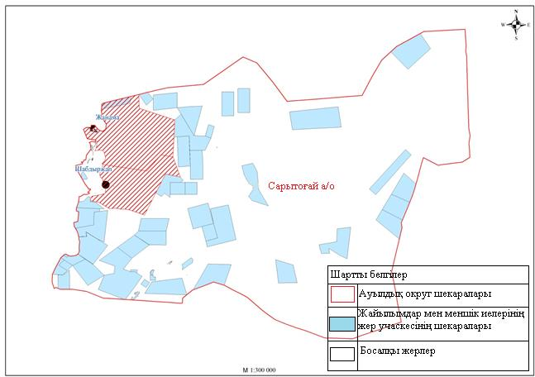

Ақжайық ауданы бойынша
2023-2024 жылдарға арналған
жайылымдарды басқару және
оларды пайдалану жөніндегі
Жоспарға 17-қосымша
Тайпақ ауылдық округі бойынша құқық белгілейтін құжаттар негізінде жер санаттары, жер учаскелерінің меншік иелері және жер пайдаланушылар бөлінісінде әкімшілік-аумақтық бірлік аумағында жайылымдардың орналасу схемасы

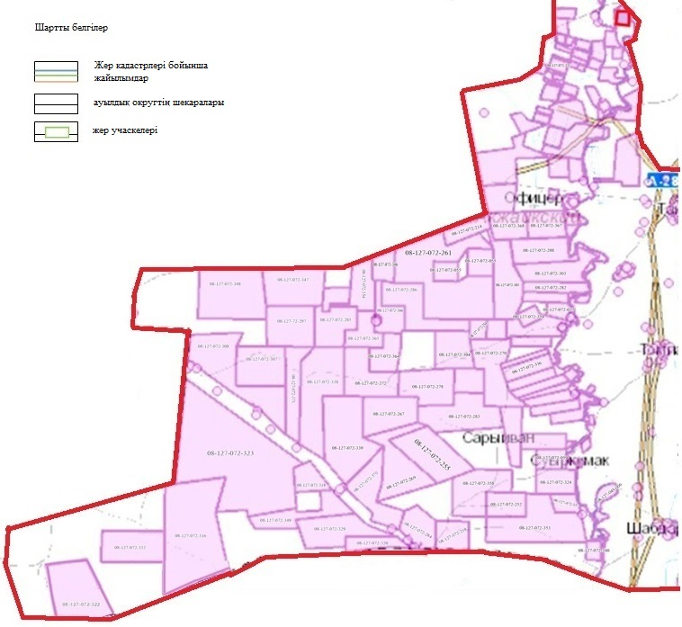

Ақжайық ауданы бойынша
2023-2024 жылдарға арналған
жайылымдарды басқару және
оларды пайдалану жөніндегі
Жоспарға 18-қосымша
Чапаев ауылдық округі бойынша құқық белгілейтін құжаттар негізінде жер санаттары, жер учаскелерінің меншік иелері және жер пайдаланушылар бөлінісінде әкімшілік-аумақтық бірлік аумағында жайылымдардың орналасу схемасы

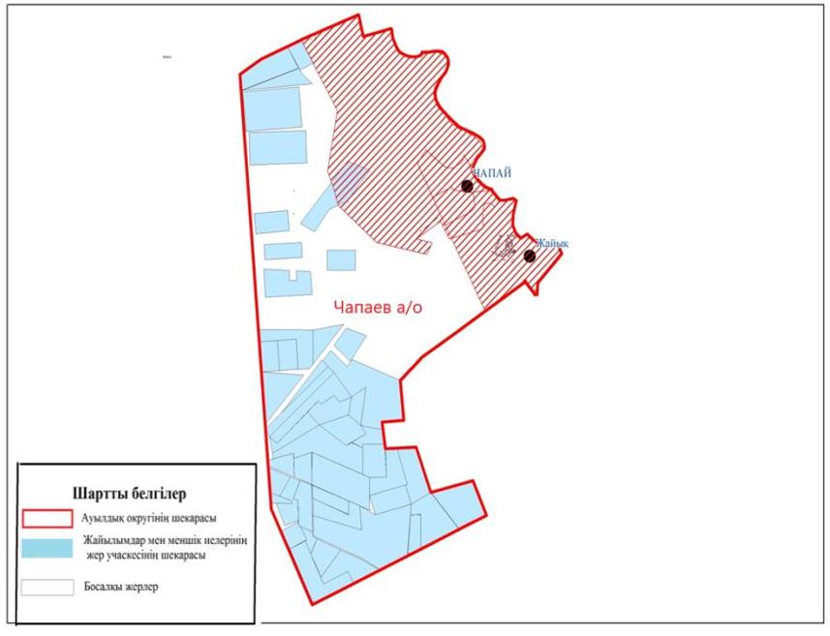

Ақжайық ауданы бойынша
2023-2024 жылдарға арналған
жайылымдарды басқару және
оларды пайдалану жөніндегі
Жоспарға 19-қосымша
Ақжайық ауданы Ақжол ауылдық округі бойынша жайылым айналымдарының қолайлы схемасы

Ақжайық ауданы бойынша
2023-2024 жылдарға арналған
жайылымдарды басқару және
оларды пайдалану жөніндегі
Жоспарға 20-қосымша
Ақжайық ауданы Ақсуат ауылдық округі бойынша жайылым айналымдарының қолайлы схемасы

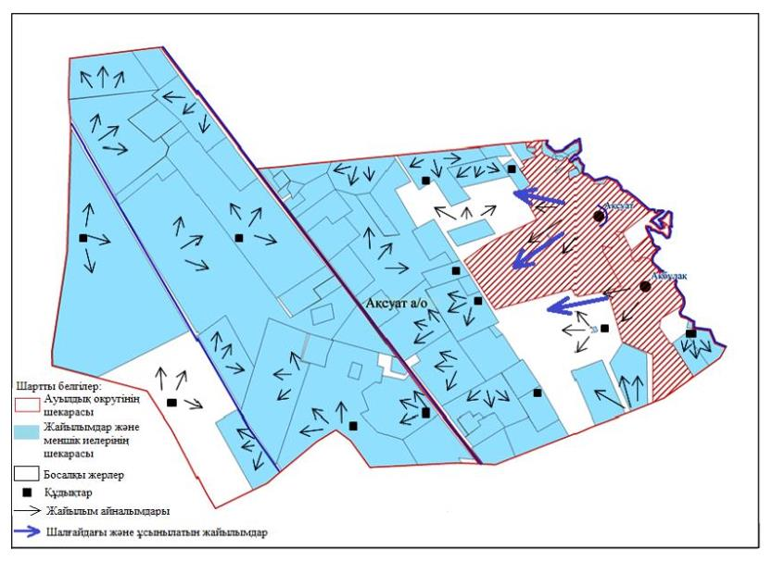

Ақжайық ауданы бойынша
2023-2024 жылдарға арналған
жайылымдарды басқару және
оларды пайдалану жөніндегі
Жоспарға 21-қосымша
Ақжайық ауданы Алғабас ауылдық округі бойынша жайылым айналымдарының қолайлы схемасы

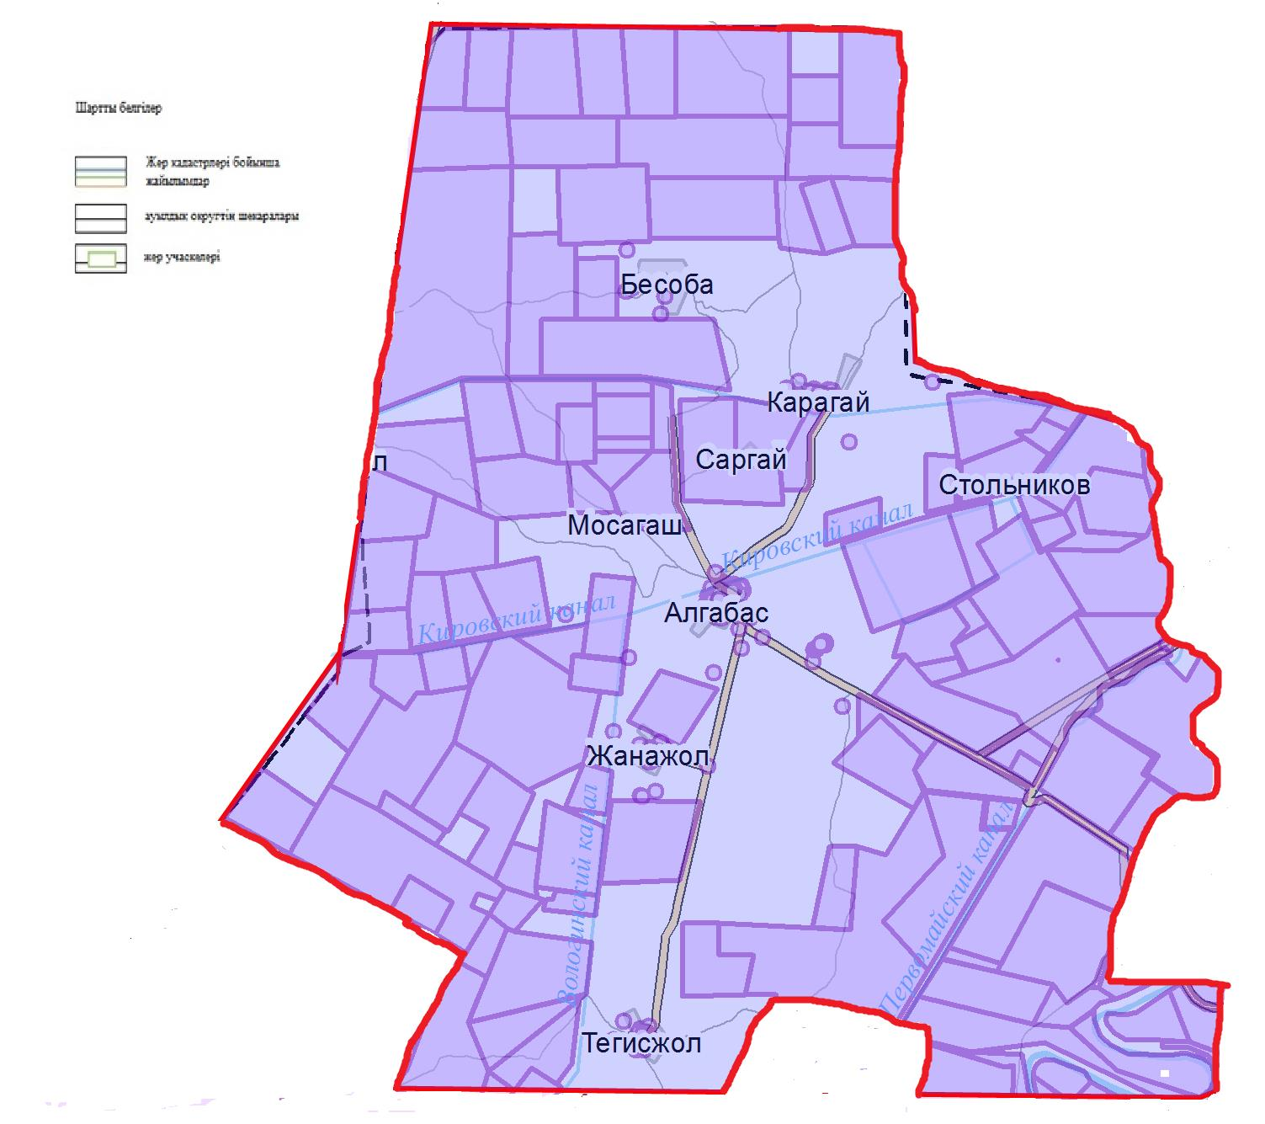

Ақжайық ауданы бойынша
2023-2024 жылдарға арналған
жайылымдарды басқару және
оларды пайдалану жөніндегі
Жоспарға 22-қосымша
Ақжайық ауданы Алмалы ауылдық округі бойынша жайылым айналымдарының қолайлы схемасы

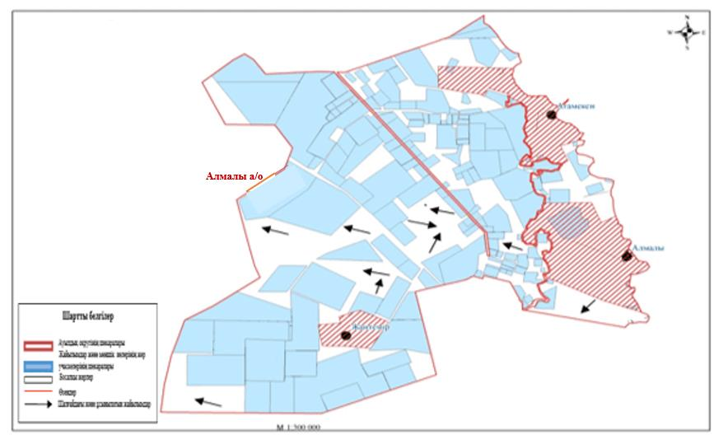

Ақжайық ауданы бойынша
2023-2024 жылдарға арналған
жайылымдарды басқару және
оларды пайдалану жөніндегі
Жоспарға 23-қосымша
Ақжайық ауданы Базартөбе ауылдық округі бойынша жайылым айналымдарының қолайлы схемасы

Ақжайық ауданы бойынша
2023-2024 жылдарға арналған
жайылымдарды басқару және
оларды пайдалану жөніндегі
Жоспарға 24-қосымша
Ақжайық ауданы Базаршолан ауылдық округі бойынша жайылым айналымдарының қолайлы схемасы

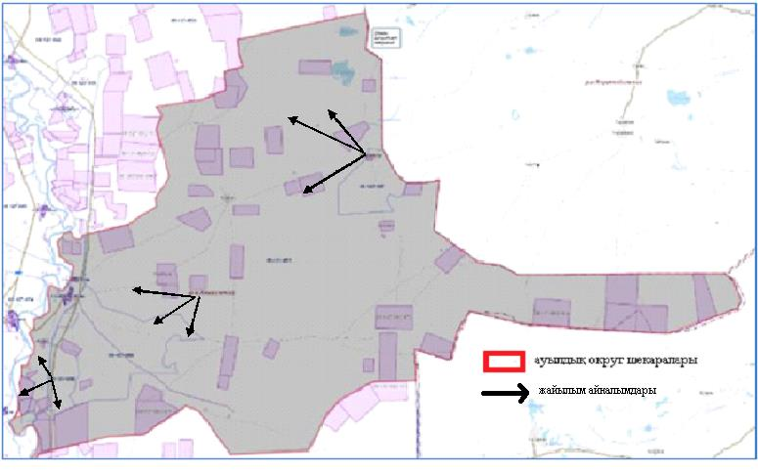

Ақжайық ауданы бойынша
2023-2024 жылдарға арналған
жайылымдарды басқару және
оларды пайдалану жөніндегі
Жоспарға 25-қосымша
Ақжайық ауданы Бударин ауылдық округі бойынша жайылым айналымдарының қолайлы схемасы

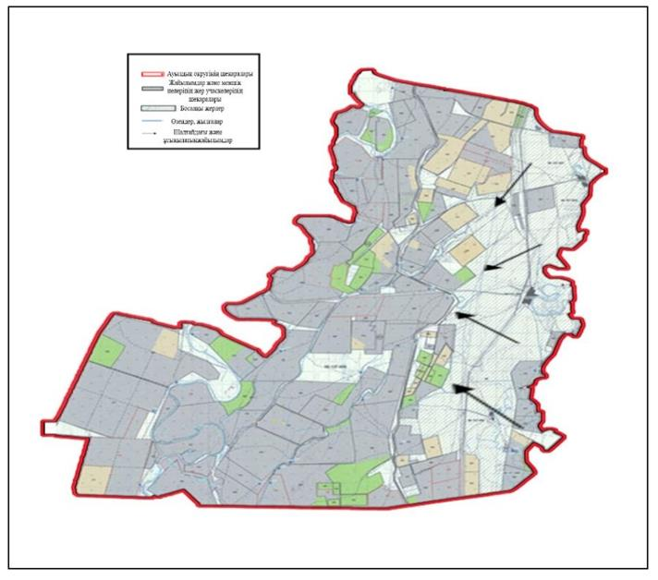

Ақжайық ауданы бойынша
2023-2024 жылдарға арналған
жайылымдарды басқару және
оларды пайдалану жөніндегі
Жоспарға 26-қосымша
Ақжайық ауданы Есенсай ауылдық округі бойынша жайылым айналымдарының қолайлы схемасы

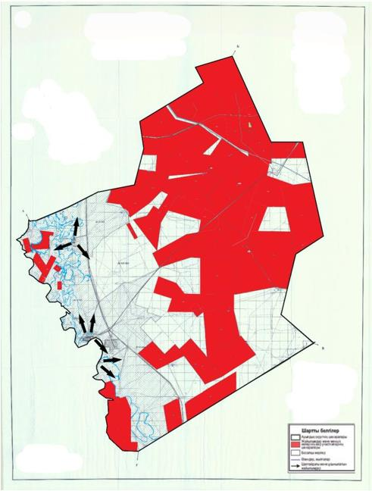

Ақжайық ауданы бойынша
2023-2024 жылдарға арналған
жайылымдарды басқару және
оларды пайдалану жөніндегі
Жоспарға 27-қосымша
Ақжайық ауданы Жамбыл ауылдық округі бойынша жайылым айналымдарының қолайлы схемасы

Ақжайық ауданы бойынша
2023-2024 жылдарға арналған
жайылымдарды басқару және
оларды пайдалану жөніндегі
Жоспарға 28-қосымша
Ақжайық ауданы Жаңабұлақ ауылдық округі бойынша жайылым айналымдарының қолайлы схемасы

Ақжайық ауданы бойынша
2023-2024 жылдарға арналған
жайылымдарды басқару және
оларды пайдалану жөніндегі
Жоспарға 29-қосымша
Ақжайық ауданы Қабыршақты ауылдық округі бойынша жайылым айналымдарының қолайлы схемасы

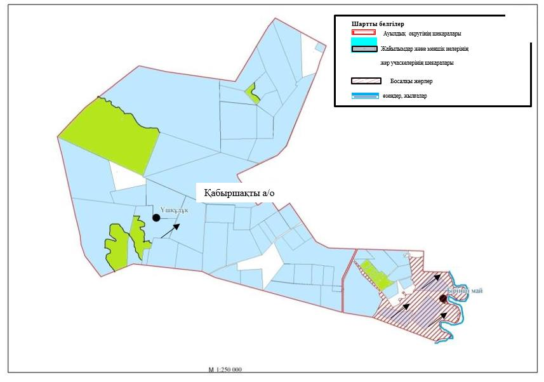

Ақжайық ауданы бойынша
2023-2024 жылдарға арналған
жайылымдарды басқару және
оларды пайдалану жөніндегі
Жоспарға 30-қосымша
Ақжайық ауданы Қарауылтөбе ауылдық округі бойынша жайылым айналымдарының қолайлы схемасы
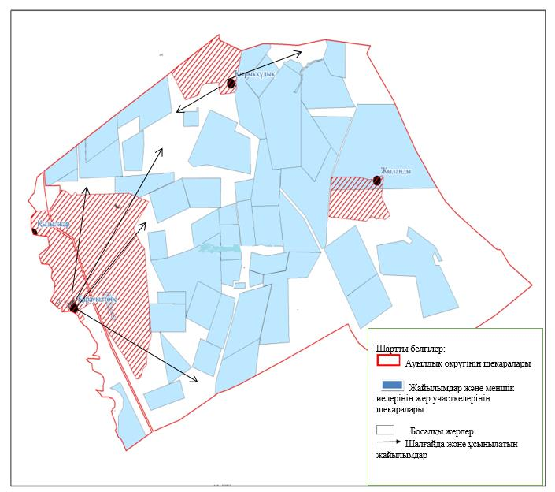

Ақжайық ауданы бойынша
2023-2024 жылдарға арналған
жайылымдарды басқару және
оларды пайдалану жөніндегі
Жоспарға 31-қосымша
Ақжайық ауданы Көнеккеткен ауылдық округі бойынша жайылым айналымдарының қолайлы схемасы

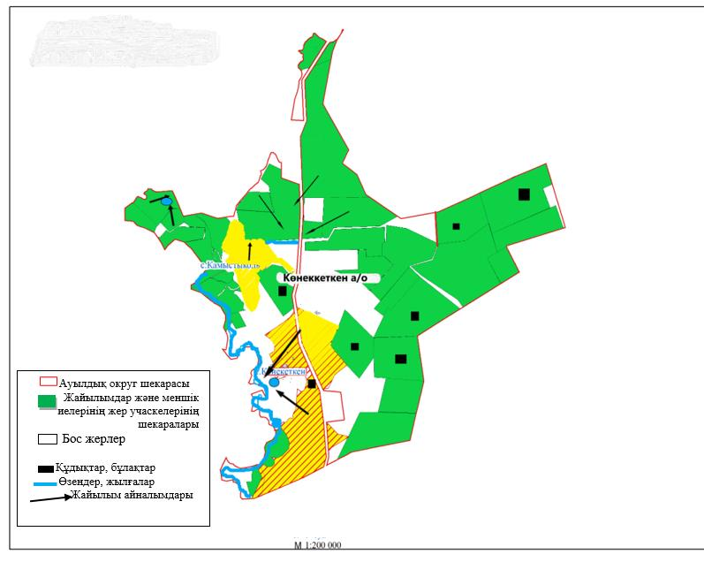

Ақжайық ауданы бойынша
2023-2024 жылдарға арналған
жайылымдарды басқару және
оларды пайдалану жөніндегі
Жоспарға 32-қосымша
Ақжайық ауданы Құрайлысай ауылдық округі бойынша жайылым айналымдарының қолайлы схемасы

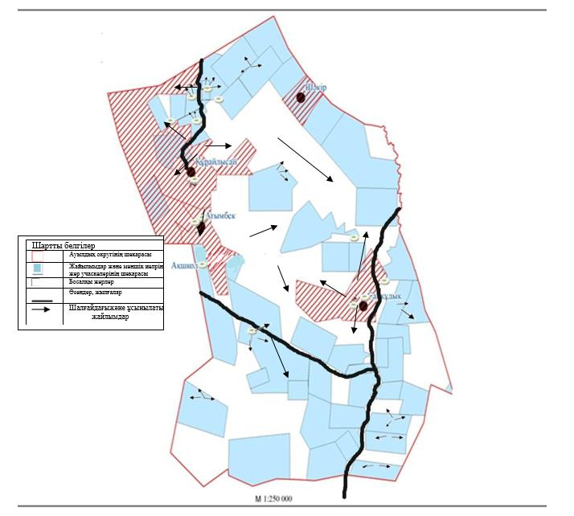

Ақжайық ауданы бойынша
2023-2024 жылдарға арналған
жайылымдарды басқару және
оларды пайдалану жөніндегі
Жоспарға 33-қосымша
Ақжайық ауданы Мерген ауылдық округі бойынша жайылым айналымдарының қолайлы схемасы

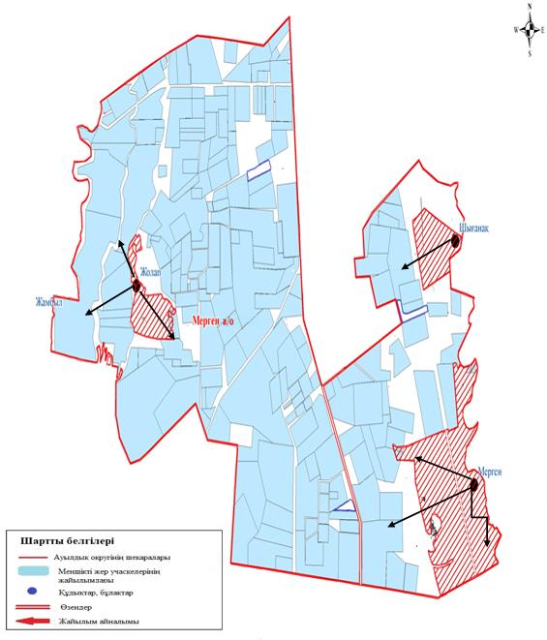

Ақжайық ауданы бойынша
2023-2024 жылдарға арналған
жайылымдарды басқару және
оларды пайдалану жөніндегі
Жоспарға 34-қосымша
Ақжайық ауданы Сарытоғай ауылдық округі бойынша жайылым айналымдарының қолайлы схемасы

Ақжайық ауданы бойынша
2023-2024 жылдарға арналған
жайылымдарды басқару және
оларды пайдалану жөніндегі
Жоспарға 35-қосымша
Ақжайық ауданы Тайпақ ауылдық округі бойынша жайылым айналымдарының қолайлы схемасы

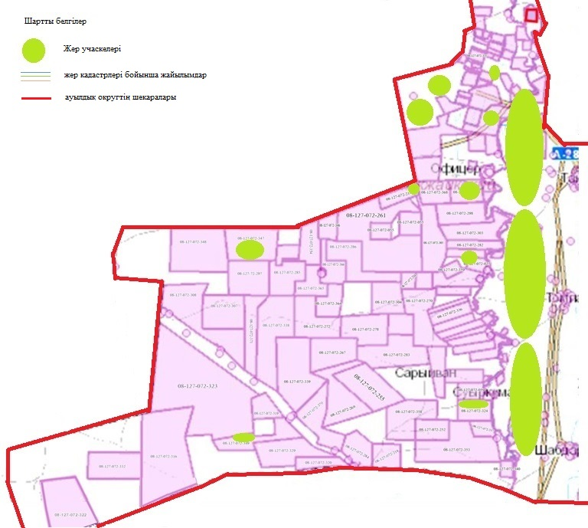

Ақжайық ауданы бойынша
2023-2024 жылдарға арналған
жайылымдарды басқару және
оларды пайдалану жөніндегі
Жоспарға 36-қосымша
Ақжайық ауданы Чапаев ауылдық округі бойынша жайылым айналымдарының қолайлы схемасы

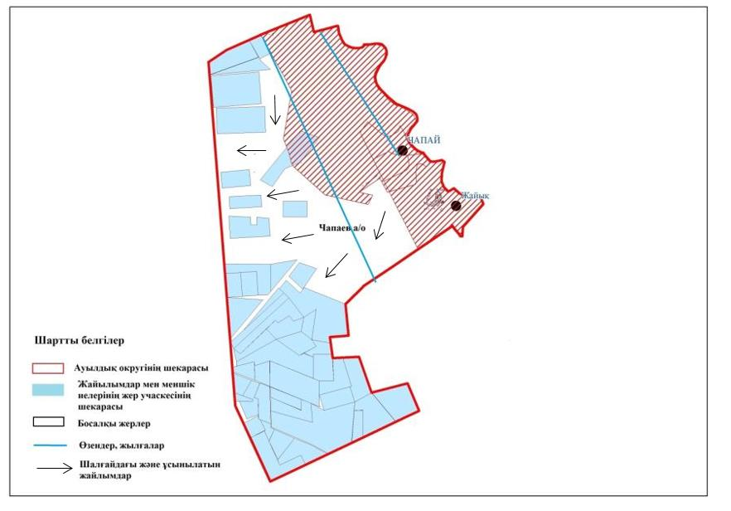

Ақжайық ауданы бойынша
2023-2024 жылдарға арналған
жайылымдарды басқару және
оларды пайдалану жөніндегі
Жоспарға 37-қосымша
Ақжайық ауданы Ақжол ауылдық округінің жайылымдардың, оның ішінде маусымдық жайылымдардың сыртқы және ішкі шекаралары мен алаңдары, жайылымдық инфрақұрылым объектілері белгіленген карталар

Ақжайық ауданы бойынша
2023-2024 жылдарға арналған
жайылымдарды басқару және
оларды пайдалану жөніндегі
Жоспарға 38-қосымша
Ақжайық ауданы Ақсуат ауылдық округінің жайылымдардың, оның ішінде маусымдық жайылымдардың сыртқы және ішкі шекаралары мен алаңдары, жайылымдық инфрақұрылым объектілері белгіленген карталар

Ақжайық ауданы бойынша
2023-2024 жылдарға арналған
жайылымдарды басқару және
оларды пайдалану жөніндегі
Жоспарға 39-қосымша
Ақжайық ауданы Алғабас ауылдық округінің жайылымдардың, оның ішінде маусымдық жайылымдардың сыртқы және ішкі шекаралары мен алаңдары, жайылымдық инфрақұрылым объектілері белгіленген карталар

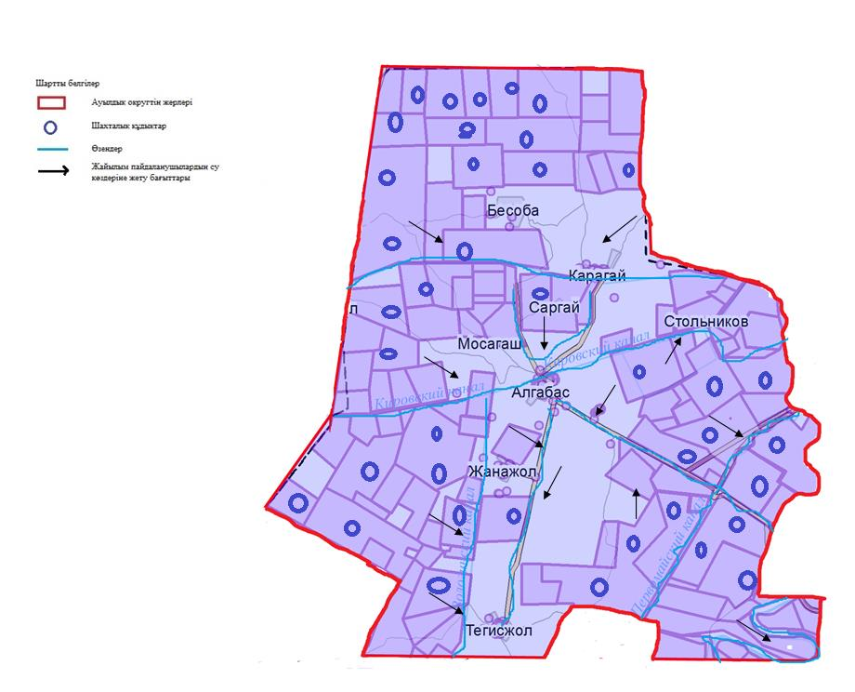

Ақжайық ауданы бойынша
2023-2024 жылдарға арналған
жайылымдарды басқару және
оларды пайдалану жөніндегі
Жоспарға 40-қосымша
Ақжайық ауданы Алмалы ауылдық округінің жайылымдардың, оның ішінде маусымдық жайылымдардың сыртқы және ішкі шекаралары мен алаңдары, жайылымдық инфрақұрылым объектілері белгіленген карталар

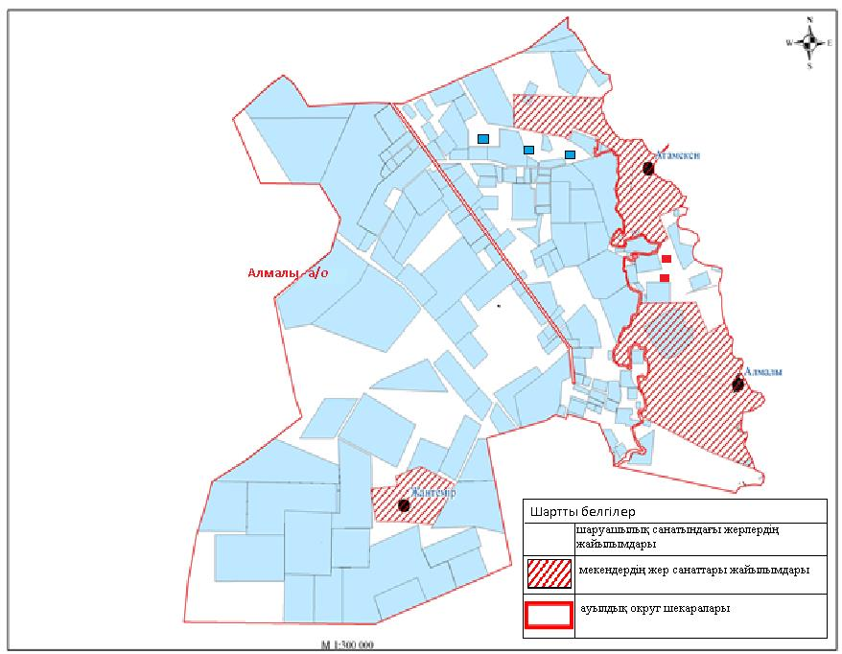

Ақжайық ауданы бойынша
2023-2024 жылдарға арналған
жайылымдарды басқару және
оларды пайдалану жөніндегі
Жоспарға 41-қосымша
Ақжайық ауданы Базартөбе ауылдық округінің жайылымдардың, оның ішінде маусымдық жайылымдардың сыртқы және ішкі шекаралары мен алаңдары, жайылымдық инфрақұрылым объектілері белгіленген карталар

Ақжайық ауданы бойынша
2023-2024 жылдарға арналған
жайылымдарды басқару және
оларды пайдалану жөніндегі
Жоспарға 42-қосымша
Ақжайық ауданы Базаршолан ауылдық округінің жайылымдардың, оның ішінде маусымдық жайылымдардың сыртқы және ішкі шекаралары мен алаңдары, жайылымдық инфрақұрылым объектілері белгіленген карталар

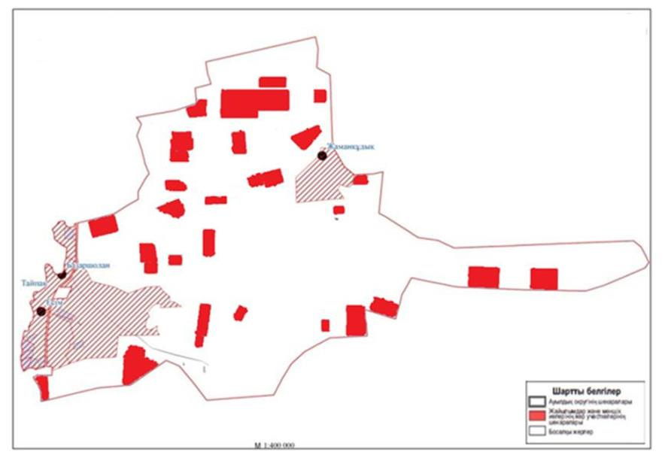

Ақжайық ауданы бойынша
2023-2024 жылдарға арналған
жайылымдарды басқару және
оларды пайдалану жөніндегі
Жоспарға 43-қосымша
Ақжайық ауданы Бударин ауылдық округінің жайылымдардың, оның ішінде маусымдық жайылымдардың сыртқы және ішкі шекаралары мен алаңдары, жайылымдық инфрақұрылым объектілері белгіленген карталар

Ақжайық ауданы бойынша
2023-2024 жылдарға арналған
жайылымдарды басқару және
оларды пайдалану жөніндегі
Жоспарға 44-қосымша
Ақжайық ауданы Есенсай ауылдық округінің жайылымдардың, оның ішінде маусымдық жайылымдардың сыртқы және ішкі шекаралары мен алаңдары, жайылымдық инфрақұрылым объектілері белгіленген карталар

Ақжайық ауданы бойынша
2023-2024 жылдарға арналған
жайылымдарды басқару және
оларды пайдалану жөніндегі
Жоспарға 45-қосымша
Ақжайық ауданы Жамбыл ауылдық округінің жайылымдардың, оның ішінде маусымдық жайылымдардың сыртқы және ішкі шекаралары мен алаңдары, жайылымдық инфрақұрылым объектілері белгіленген карталар

Ақжайық ауданы бойынша
2023-2024 жылдарға арналған
жайылымдарды басқару және
оларды пайдалану жөніндегі
Жоспарға 46-қосымша
Ақжайық ауданы Жаңабұлақ ауылдық округінің жайылымдардың, оның ішінде маусымдық жайылымдардың сыртқы және ішкі шекаралары мен алаңдары, жайылымдық инфрақұрылым объектілері белгіленген карталар

Ақжайық ауданы бойынша
2023-2024 жылдарға арналған
жайылымдарды басқару және
оларды пайдалану жөніндегі
Жоспарға 47-қосымша
Ақжайық ауданы Қабыршақты ауылдық округінің жайылымдардың, оның ішінде маусымдық жайылымдардың сыртқы және ішкі шекаралары мен алаңдары, жайылымдық инфрақұрылым объектілері белгіленген карталар

Ақжайық ауданы бойынша
2023-2024 жылдарға арналған
жайылымдарды басқару және
оларды пайдалану жөніндегі
Жоспарға 48-қосымша
Ақжайық ауданы Қарауылтөбе ауылдық округінің жайылымдардың, оның ішінде маусымдық жайылымдардың сыртқы және ішкі шекаралары мен алаңдары, жайылымдық инфрақұрылым объектілері белгіленген карталар

Ақжайық ауданы бойынша
2023-2024 жылдарға арналған
жайылымдарды басқару және
оларды пайдалану жөніндегі
Жоспарға 49-қосымша
Ақжайық ауданы Көнеккеткен ауылдық округінің жайылымдардың, оның ішінде маусымдық жайылымдардың сыртқы және ішкі шекаралары мен алаңдары, жайылымдық инфрақұрылым объектілері белгіленген карталар

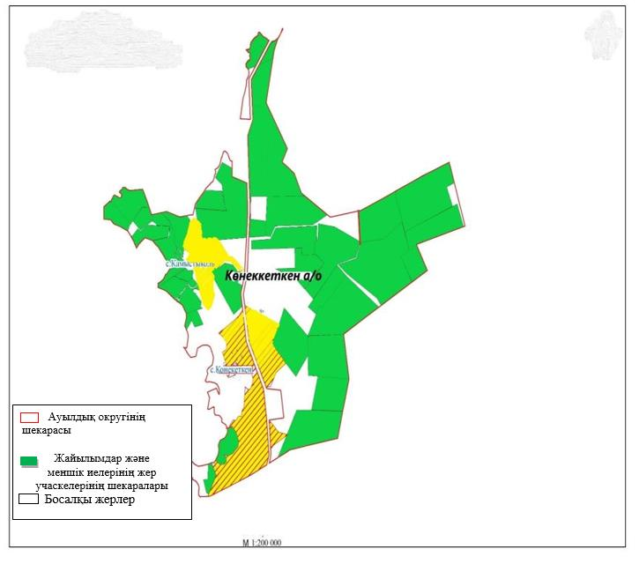

Ақжайық ауданы бойынша
2023-2024 жылдарға арналған
жайылымдарды басқару және
оларды пайдалану жөніндегі
Жоспарға 50-қосымша
Ақжайық ауданы Құрайлысай ауылдық округінің жайылымдардың, оның ішінде маусымдық жайылымдардың сыртқы және ішкі шекаралары мен алаңдары, жайылымдық инфрақұрылым объектілері белгіленген карталар

Ақжайық ауданы бойынша
2023-2024 жылдарға арналған
жайылымдарды басқару және
оларды пайдалану жөніндегі
Жоспарға 51-қосымша
Ақжайық ауданы Мерген ауылдық округінің жайылымдардың, оның ішінде маусымдық жайылымдардың сыртқы және ішкі шекаралары мен алаңдары, жайылымдық инфрақұрылым объектілері белгіленген карталар

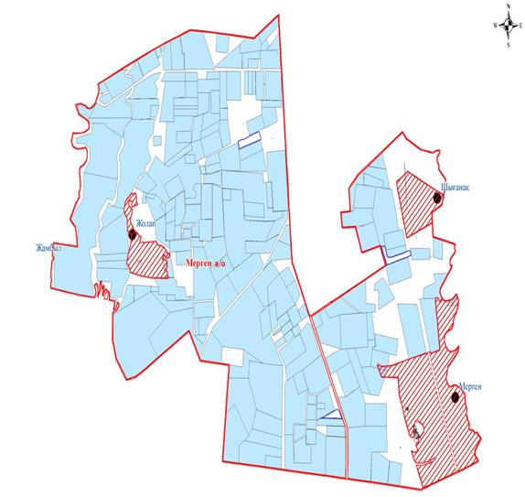

Ақжайық ауданы бойынша
2023-2024 жылдарға арналған
жайылымдарды басқару және
оларды пайдалану жөніндегі
Жоспарға 52-қосымша
Ақжайық ауданы Сарытоғай ауылдық округінің құқық белгілейтін құжаттар негізінде
жер санаттары, жер учаскелерінің меншік иелері және жер пайдаланушылар
бөлінісінде әкімшілік-аумақтық бірлік аумағында жайылымдардың орналасу
схемалары (карталары) және жайылымдардың, жайылымдық
инфрақұрылым объектілері белгіленген картасы

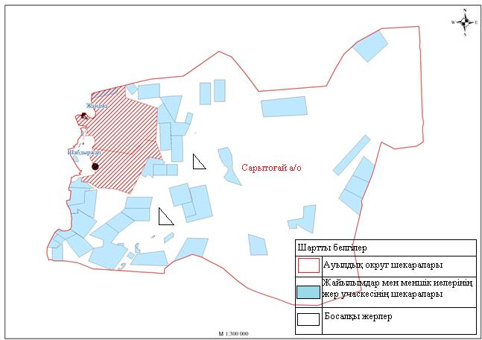

Ақжайық ауданы бойынша
2023-2024 жылдарға арналған
жайылымдарды басқару және
оларды пайдалану жөніндегі
Жоспарға 53-қосымша
Ақжайық ауданы Тайпақ ауылдық округінің жайылымдардың, оның ішінде маусымдық жайылымдардың сыртқы және ішкі шекаралары мен алаңдары, жайылымдық инфрақұрылым объектілері белгіленген карталар

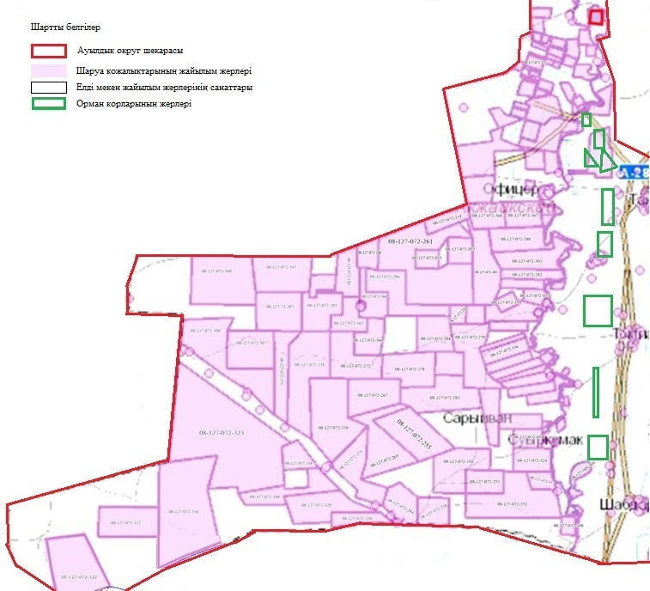

Ақжайық ауданы бойынша
2023-2024 жылдарға арналған
жайылымдарды басқару және
оларды пайдалану жөніндегі
Жоспарға 54-қосымша
Ақжайық ауданы Чапаев ауылдық округінің жайылымдардың, оның ішінде маусымдық жайылымдардың сыртқы және ішкі шекаралары мен алаңдары, жайылымдық инфрақұрылым объектілері белгіленген карталар

Ақжайық ауданы бойынша
2023-2024 жылдарға арналған
жайылымдарды басқару және
оларды пайдалану жөніндегі
Жоспарға 55-қосымша
Ақжайық ауданы Ақжол ауылдық округінің жайылым пайдаланушылардың су
тұтыну нормасына сәйкес жасалған су көздеріне (көлдерге, өзендерге, тоғандарға,
апандарға, суару немесе суландыру каналдарына, құбырлы немесе шахталы
құдықтарға) қол жеткізу схемасы

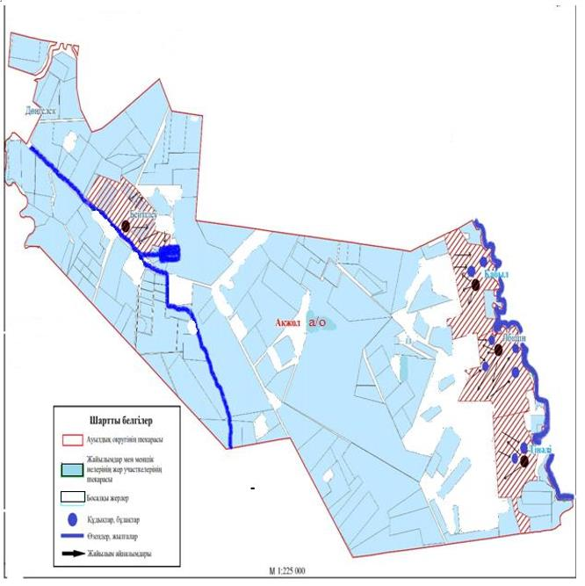

Ақжайық ауданы бойынша
2023-2024 жылдарға арналған
жайылымдарды басқару және
оларды пайдалану жөніндегі
Жоспарға 56-қосымша
Ақжайық ауданы Ақсуат ауылдық округінің жайылым пайдаланушылардың су
тұтыну нормасына сәйкес жасалған су көздеріне (көлдерге, өзендерге, тоғандарға,
апандарға, суару немесе суландыру каналдарына, құбырлы немесе шахталы
құдықтарға) қол жеткізу схемасы

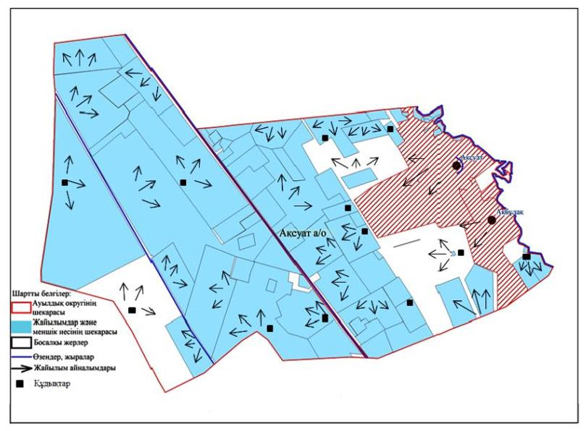

Ақжайық ауданы бойынша
2023-2024 жылдарға арналған
жайылымдарды басқару және
оларды пайдалану жөніндегі
Жоспарға 57-қосымша
Ақжайық ауданы Алғабас ауылдық округінің жайылым пайдаланушылардың су
тұтыну нормасына сәйкес жасалған су көздеріне (көлдерге, өзендерге, тоғандарға,
апандарға, суару немесе суландыру каналдарына, құбырлы немесе шахталы
құдықтарға) қол жеткізу схемасы

Ақжайық ауданы бойынша
2023-2024 жылдарға арналған
жайылымдарды басқару және
оларды пайдалану жөніндегі
Жоспарға 58-қосымша
Ақжайық ауданы Алмалы ауылдық округінің жайылым пайдаланушылардың су
тұтыну нормасына сәйкес жасалған су көздеріне (көлдерге, өзендерге, тоғандарға,
апандарға, суару немесе суландыру каналдарына, құбырлы немесе шахталы
құдықтарға) қол жеткізу схемасы

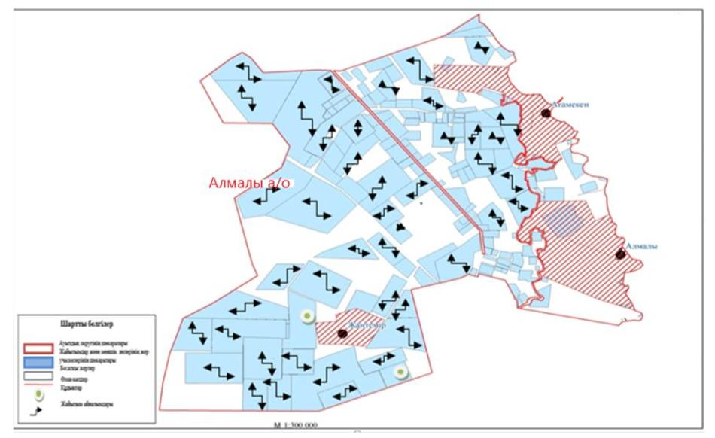

Ақжайық ауданы бойынша
2023-2024 жылдарға арналған
жайылымдарды басқару және
оларды пайдалану жөніндегі
Жоспарға 59-қосымша
Ақжайық ауданы Базартөбе ауылдық округінің жайылым пайдаланушылардың су
тұтыну нормасына сәйкес жасалған су көздеріне (көлдерге, өзендерге, тоғандарға,
апандарға, суару немесе суландыру каналдарына, құбырлы немесе шахталы
құдықтарға) қол жеткізу схемасы

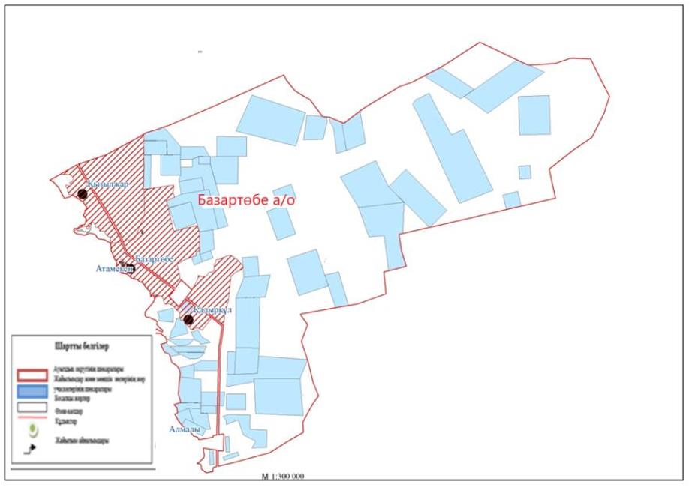

Ақжайық ауданы бойынша
2023-2024 жылдарға арналған
жайылымдарды басқару және
оларды пайдалану жөніндегі
Жоспарға 60-қосымша
Ақжайық ауданы Базаршолан ауылдық округінің жайылым пайдаланушылардың су
тұтыну нормасына сәйкес жасалған су көздеріне (көлдерге, өзендерге, тоғандарға,
апандарға, суару немесе суландыру каналдарына, құбырлы немесе шахталы
құдықтарға) қол жеткізу схемасы

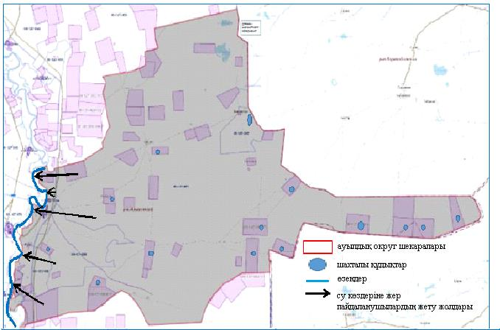

Ақжайық ауданы бойынша
2023-2024 жылдарға арналған
жайылымдарды басқару және
оларды пайдалану жөніндегі
Жоспарға 61-қосымша
Ақжайық ауданы Бударин ауылдық округінің жайылым пайдаланушылардың су
тұтыну нормасына сәйкес жасалған су көздеріне (көлдерге, өзендерге, тоғандарға,
апандарға, суару немесе суландыру каналдарына, құбырлы немесе шахталы
құдықтарға) қол жеткізу схемасы

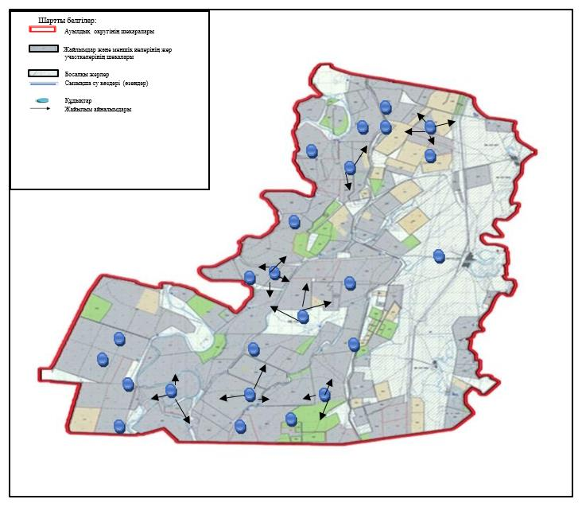

Ақжайық ауданы бойынша
2023-2024 жылдарға арналған
жайылымдарды басқару және
оларды пайдалану жөніндегі
Жоспарға 62-қосымша
Ақжайық ауданы Есенсай ауылдық округінің жайылым пайдаланушылардың су
тұтыну нормасына сәйкес жасалған су көздеріне (көлдерге, өзендерге, тоғандарға,
апандарға, суару немесе суландыру каналдарына, құбырлы немесе шахталы
құдықтарға) қол жеткізу схемасы

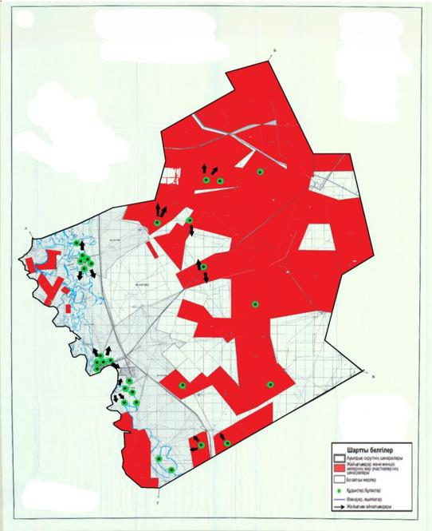

Ақжайық ауданы бойынша
2023-2024 жылдарға арналған
жайылымдарды басқару және
оларды пайдалану жөніндегі
Жоспарға 63-қосымша
Ақжайық ауданы Жамбыл ауылдық округінің жайылым пайдаланушылардың су
тұтыну нормасына сәйкес жасалған су көздеріне (көлдерге, өзендерге, тоғандарға,
апандарға, суару немесе суландыру каналдарына, құбырлы немесе шахталы
құдықтарға) қол жеткізу схемасы

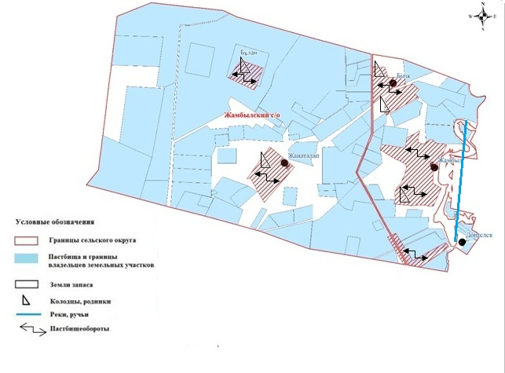

Ақжайық ауданы бойынша
2023-2024 жылдарға арналған
жайылымдарды басқару және
оларды пайдалану жөніндегі
Жоспарға 64-қосымша
Ақжайық ауданы Жаңабұлақ ауылдық округінің жайылым пайдаланушылардың су
тұтыну нормасына сәйкес жасалған су көздеріне (көлдерге, өзендерге, тоғандарға,
апандарға, суару немесе суландыру каналдарына, құбырлы немесе шахталы
құдықтарға) қол жеткізу схемасы

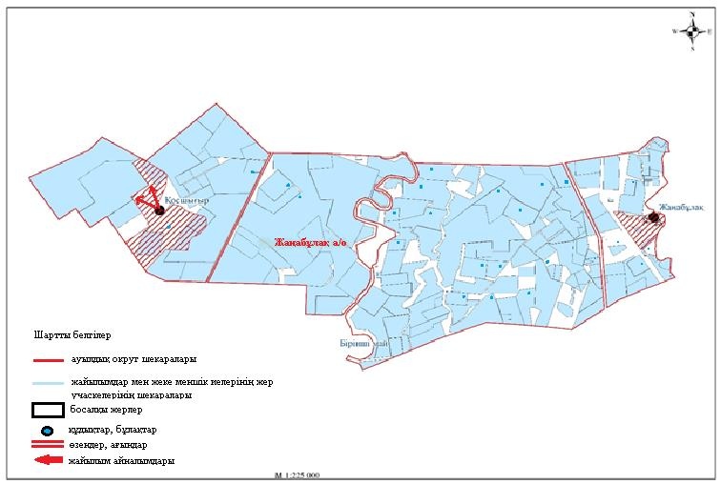

Ақжайық ауданы бойынша
2023-2024 жылдарға арналған
жайылымдарды басқару және
оларды пайдалану жөніндегі
Жоспарға 65-қосымша
Ақжайық ауданы Қабыршақты ауылдық округінің жайылым пайдаланушылардың су
тұтыну нормасына сәйкес жасалған су көздеріне (көлдерге, өзендерге, тоғандарға,
апандарға, суару немесе суландыру каналдарына, құбырлы немесе шахталы
құдықтарға) қол жеткізу схемасы

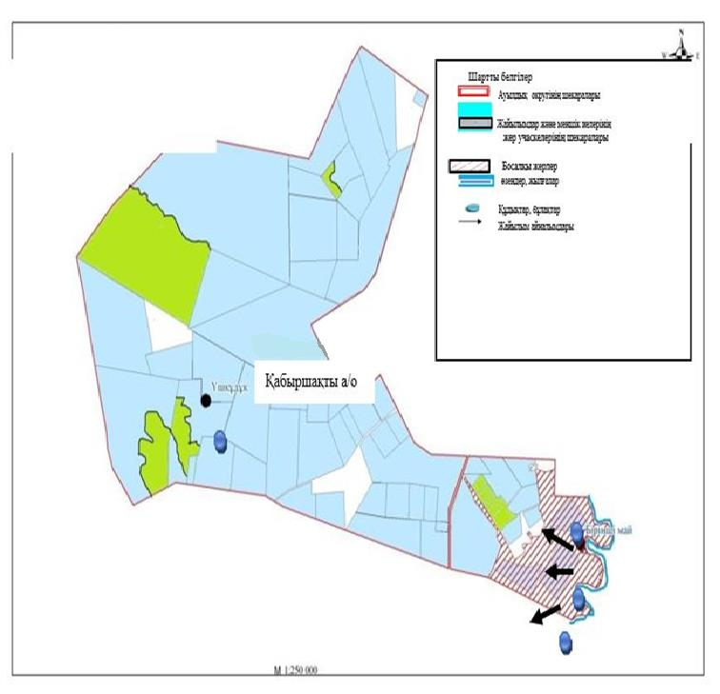

Ақжайық ауданы бойынша
2023-2024 жылдарға арналған
жайылымдарды басқару және
оларды пайдалану жөніндегі
Жоспарға 66-қосымша
Ақжайық ауданы Қарауылтөбе ауылдық округінің жайылым пайдаланушылардың су
тұтыну нормасына сәйкес жасалған су көздеріне (көлдерге, өзендерге, тоғандарға,
апандарға, суару немесе суландыру каналдарына, құбырлы немесе шахталы
құдықтарға) қол жеткізу схемасы

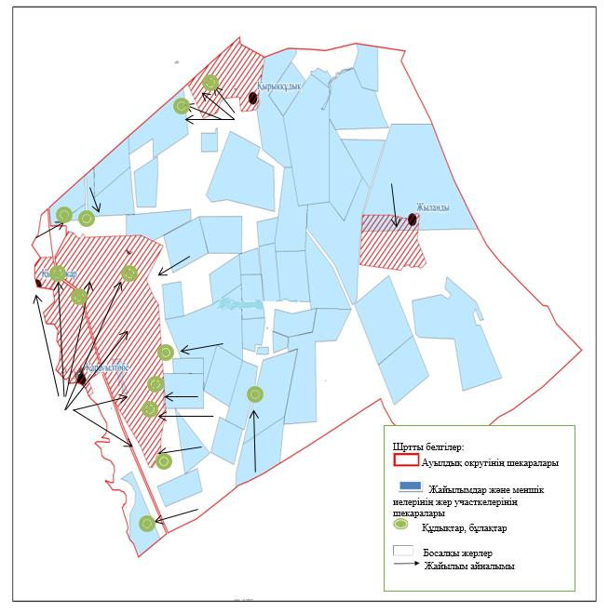

Ақжайық ауданы бойынша
2023-2024 жылдарға арналған
жайылымдарды басқару және
оларды пайдалану жөніндегі
Жоспарға 67-қосымша
Ақжайық ауданы Көнеккеткен ауылдық округінің жайылым пайдаланушылардың су
тұтыну нормасына сәйкес жасалған су көздеріне (көлдерге, өзендерге, тоғандарға,
апандарға, суару немесе суландыру каналдарына, құбырлы немесе шахталы
құдықтарға) қол жеткізу схемасы

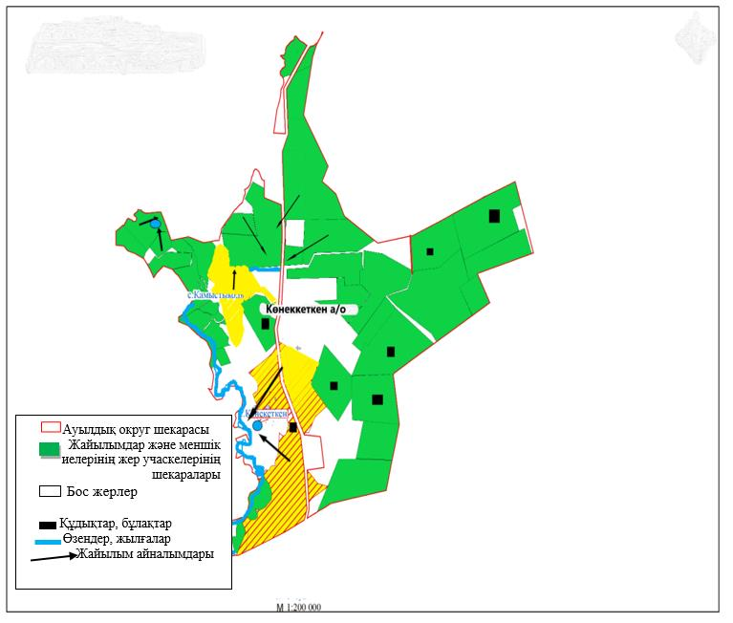

Ақжайық ауданы бойынша
2023-2024 жылдарға арналған
жайылымдарды басқару және
оларды пайдалану жөніндегі
Жоспарға 68-қосымша
Ақжайық ауданы Құрайлысай ауылдық округінің жайылым пайдаланушылардың су
тұтыну нормасына сәйкес жасалған су көздеріне (көлдерге, өзендерге, тоғандарға,
апандарға, суару немесе суландыру каналдарына, құбырлы немесе шахталы
құдықтарға) қол жеткізу схемасы

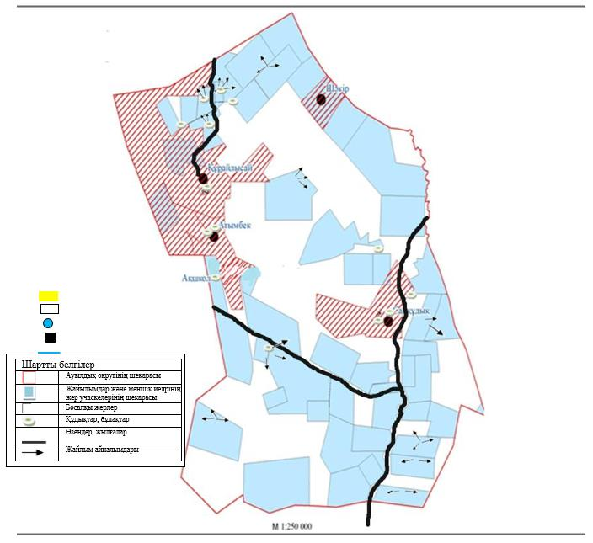

Ақжайық ауданы бойынша
2023-2024 жылдарға арналған
жайылымдарды басқару және
оларды пайдалану жөніндегі
Жоспарға 69-қосымша
Ақжайық ауданы Мерген ауылдық округінің жайылым пайдаланушылардың су
тұтыну нормасына сәйкес жасалған су көздеріне (көлдерге, өзендерге, тоғандарға,
апандарға, суару немесе суландыру каналдарына, құбырлы немесе шахталы
ұдықтарға) қол жеткізу схемасы

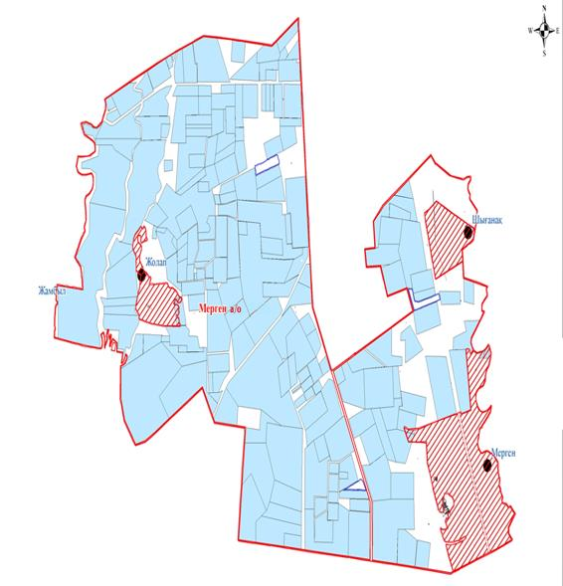

Ақжайық ауданы бойынша
2023-2024 жылдарға арналған
жайылымдарды басқару және
оларды пайдалану жөніндегі
Жоспарға 70-қосымша
Ақжайық ауданы Сарытоғай ауылдық округінің жайылым пайдаланушылардың су
тұтыну нормасына сәйкес жасалған су көздеріне (көлдерге, өзендерге, тоғандарға,
апандарға, суару немесе суландыру каналдарына, құбырлы немесе шахталы
құдықтарға) қол жеткізу схемасы

Ақжайық ауданы бойынша
2023-2024 жылдарға арналған
жайылымдарды басқару және
оларды пайдалану жөніндегі
Жоспарға 71-қосымша
Ақжайық ауданы Тайпақ ауылдық округінің жайылым пайдаланушылардың су
тұтыну нормасына сәйкес жасалған су көздеріне (көлдерге, өзендерге, тоғандарға,
апандарға, суару немесе суландыру каналдарына, құбырлы немесе шахталы
құдықтарға) қол жеткізу схемасы

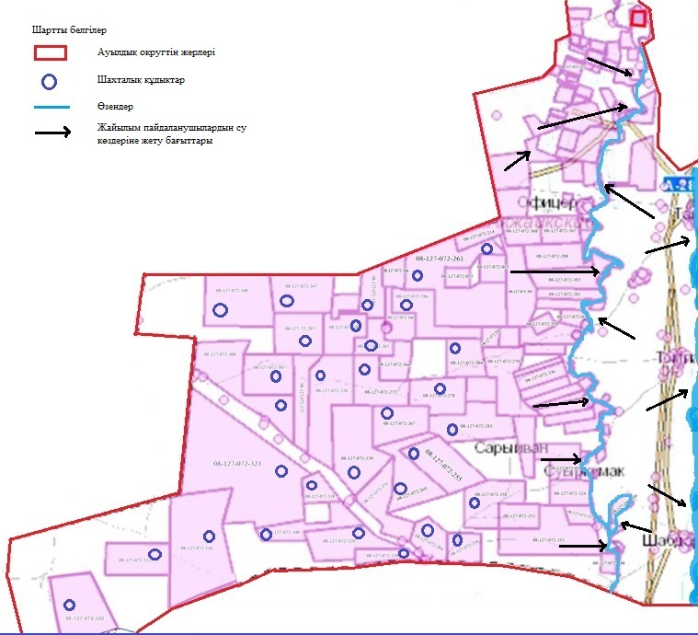

Ақжайық ауданы бойынша
2023-2024 жылдарға арналған
жайылымдарды басқару және
оларды пайдалану жөніндегі
Жоспарға 72-қосымша
Ақжайық ауданы Чапаев ауылдық округінің жайылым пайдаланушылардың су
тұтыну нормасына сәйкес жасалған су көздеріне (көлдерге, өзендерге, тоғандарға,
апандарға, суару немесе суландыру каналдарына, құбырлы немесе шахталы
құдықтарға) қол жеткізу схемасы

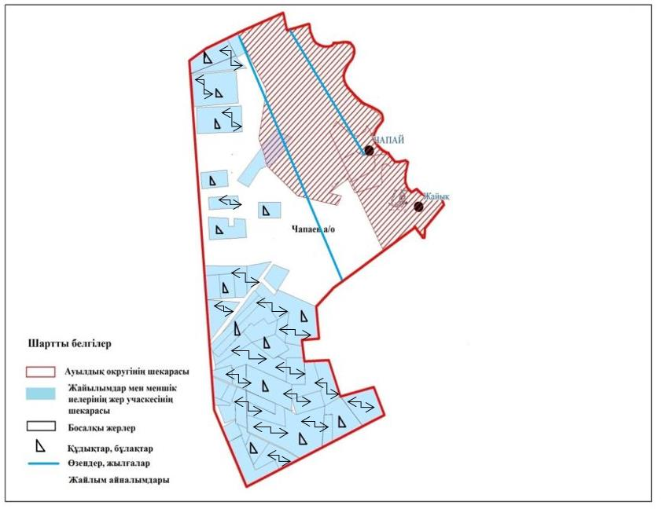

Ақжайық ауданы бойынша
2023-2024 жылдарға арналған
жайылымдарды басқару және
оларды пайдалану жөніндегі
Жоспарға 73-қосымша
Ақжайық ауданы Ақжол ауылдық округінің жайылымы жоқ жеке және (немесе) заңды
тұлғалардың ауыл шаруашылығы жануарларының мал басын орналастыру үшін
жайылымдарды қайта бөлу және оны берілетін жайылымдарға ауыстыру схемасы

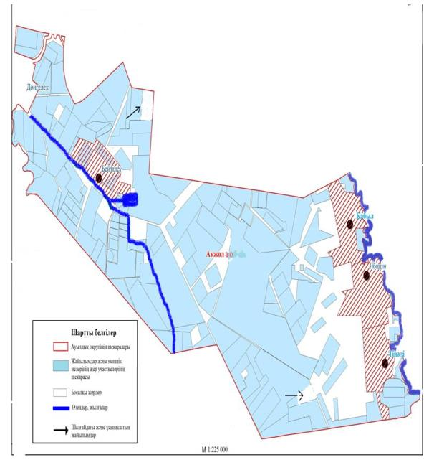

Ақжайық ауданы бойынша
2023-2024 жылдарға арналған
жайылымдарды басқару және
оларды пайдалану жөніндегі
Жоспарға 74-қосымша
Ақжайық ауданы Ақсуат ауылдық округінің жайылымы жоқ жеке және (немесе) заңды
тұлғалардың ауыл шаруашылығы жануарларының мал басын орналастыру үшін
жайылымдарды қайта бөлу және оны берілетін жайылымдарға ауыстыру схемасы

Ақжайық ауданы бойынша
2023-2024 жылдарға арналған
жайылымдарды басқару және
оларды пайдалану жөніндегі
Жоспарға 75-қосымша
Ақжайық ауданы Алғабас ауылдық округінің жайылымы жоқ жеке және (немесе)
заңды тұлғалардың ауыл шаруашылығы жануарларының мал басын орналастыру
үшін жайылымдарды қайта бөлу және оны берілетін жайылымдарға ауыстыру
схемасы

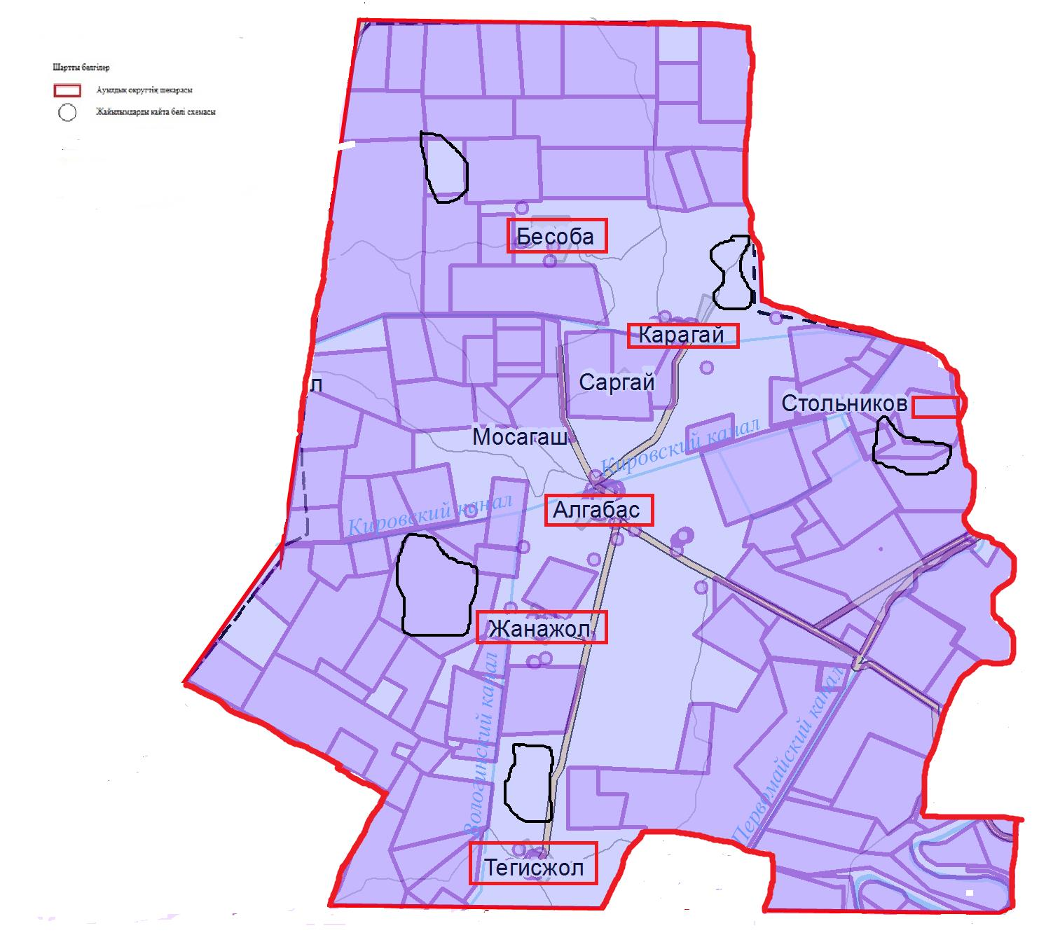

Ақжайық ауданы бойынша
2023-2024 жылдарға арналған
жайылымдарды басқару және
оларды пайдалану жөніндегі
Жоспарға 76-қосымша
Ақжайық ауданы Алмалы ауылдық округінің жайылымы жоқ жеке және (немесе)
заңды тұлғалардың ауыл шаруашылығы жануарларының мал басын орналастыру
үшін жайылымдарды қайта бөлу және оны берілетін жайылымдарға ауыстыру
схемасы

Ақжайық ауданы бойынша
2023-2024 жылдарға арналған
жайылымдарды басқару және
оларды пайдалану жөніндегі
Жоспарға 77-қосымша
Ақжайық ауданы Базартөбе ауылдық округінің жайылымы жоқ жеке және (немесе)
заңды тұлғалардың ауыл шаруашылығы жануарларының мал басын орналастыру
үшін жайылымдарды қайта бөлу және оны берілетін жайылымдарға ауыстыру
схемасы

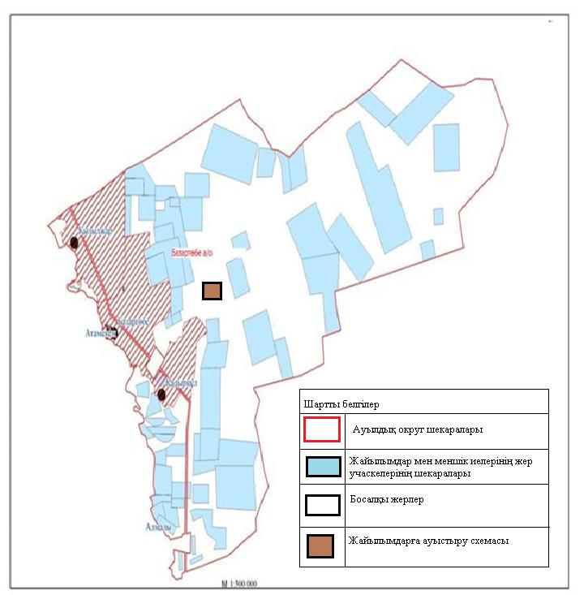

Ақжайық ауданы бойынша
2023-2024 жылдарға арналған
жайылымдарды басқару және
оларды пайдалану жөніндегі
Жоспарға 78-қосымша
Ақжайық ауданы Базаршолан ауылдық округінің жайылымы жоқ жеке және (немесе)
заңды тұлғалардың ауыл шаруашылығы жануарларының мал басын орналастыру
үшін жайылымдарды қайта бөлу және оны берілетін жайылымдарға ауыстыру
схемасы

Ақжайық ауданы бойынша
2023-2024 жылдарға арналған
жайылымдарды басқару және
оларды пайдалану жөніндегі
Жоспарға 79-қосымша
Ақжайық ауданы Бударин ауылдық округінің жайылымы жоқ жеке және (немесе)
заңды тұлғалардың ауыл шаруашылығы жануарларының мал басын орналастыру
үшін жайылымдарды қайта бөлу және оны берілетін жайылымдарға ауыстыру
схемасы

Ақжайық ауданы бойынша
2023-2024 жылдарға арналған
жайылымдарды басқару және
оларды пайдалану жөніндегі
Жоспарға 80-қосымша
Ақжайық ауданы Есенсай ауылдық округінің жайылымы жоқ жеке және (немесе)
заңды тұлғалардың ауыл шаруашылығы жануарларының мал басын орналастыру
үшін жайылымдарды қайта бөлу және оны берілетін жайылымдарға ауыстыру
схемасы

Ақжайық ауданы бойынша
2023-2024 жылдарға арналған
жайылымдарды басқару және
оларды пайдалану жөніндегі
Жоспарға 81-қосымша
Ақжайық ауданы Жамбыл ауылдық округінің жайылымы жоқ жеке және (немесе)
заңды тұлғалардың ауыл шаруашылығы жануарларының мал басын орналастыру
үшін жайылымдарды қайта бөлу және оны берілетін жайылымдарға ауыстыру
схемасы

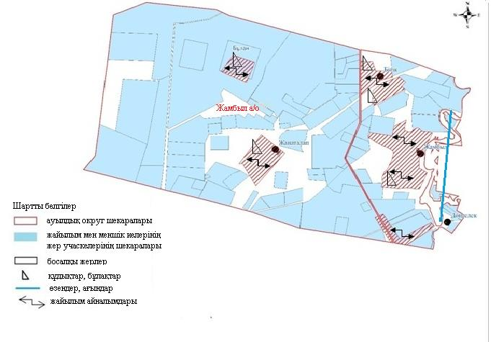

Ақжайық ауданы бойынша
2023-2024 жылдарға арналған
жайылымдарды басқару және
оларды пайдалану жөніндегі
Жоспарға 82-қосымша
Ақжайық ауданы Жаңабұлақ ауылдық округінің жайылымы жоқ жеке және (немесе)
заңды тұлғалардың ауыл шаруашылығы жануарларының мал басын орналастыру
үшін жайылымдарды қайта бөлу және оны берілетін жайылымдарға ауыстыру
схемасы

Ақжайық ауданы бойынша
2023-2024 жылдарға арналған
жайылымдарды басқару және
оларды пайдалану жөніндегі
Жоспарға 83-қосымша
Ақжайық ауданы Қабыршақты ауылдық округінің жайылымы жоқ жеке және (немесе)
заңды тұлғалардың ауыл шаруашылығы жануарларының мал басын орналастыру
үшін жайылымдарды қайта бөлу және оны берілетін жайылымдарға ауыстыру
схемасы

Ақжайық ауданы бойынша
2023-2024 жылдарға арналған
жайылымдарды басқару және
оларды пайдалану жөніндегі
Жоспарға 84-қосымша
Ақжайық ауданы Қарауылтөбе ауылдық округінің жайылымы жоқ жеке және (немесе)
заңды тұлғалардың ауыл шаруашылығы жануарларының мал басын орналастыру
үшін жайылымдарды қайта бөлу және оны берілетін жайылымдарға ауыстыру
схемасы

Ақжайық ауданы бойынша
2023-2024 жылдарға арналған
жайылымдарды басқару және
оларды пайдалану жөніндегі
Жоспарға 85-қосымша
Ақжайық ауданы Көнеккеткен ауылдық округінің жайылымы жоқ жеке және (немесе)
заңды тұлғалардың ауыл шаруашылығы жануарларының мал басын орналастыру
үшін жайылымдарды қайта бөлу және оны берілетін жайылымдарға ауыстыру
схемасы

Ақжайық ауданы бойынша
2023-2024 жылдарға арналған
жайылымдарды басқару және
оларды пайдалану жөніндегі
Жоспарға 86-қосымша
Ақжайық ауданы Құрайлысай ауылдық округінің жайылымы жоқ жеке және (немесе)
заңды тұлғалардың ауыл шаруашылығы жануарларының мал басын орналастыру
үшін жайылымдарды қайта бөлу және оны берілетін жайылымдарға ауыстыру
схемасы

Ақжайық ауданы бойынша
2023-2024 жылдарға арналған
жайылымдарды басқару және
оларды пайдалану жөніндегі
Жоспарға 87-қосымша
Ақжайық ауданы Мерген ауылдық округінің жайылымы жоқ жеке және (немесе)
заңды тұлғалардың ауыл шаруашылығы жануарларының мал басын орналастыру
үшін жайылымдарды қайта бөлу және оны берілетін жайылымдарға ауыстыру
схемасы

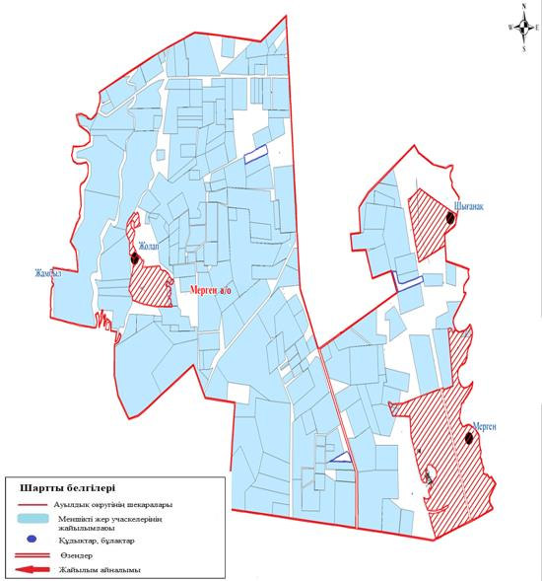

Ақжайық ауданы бойынша
2023-2024 жылдарға арналған
жайылымдарды басқару және
оларды пайдалану жөніндегі
Жоспарға 88-қосымша
Ақжайық ауданы Сарытоғай ауылдық округінің жайылымы жоқ жеке және (немесе)
заңды тұлғалардың ауыл шаруашылығы жануарларының мал басын орналастыру
үшін жайылымдарды қайта бөлу және оны берілетін жайылымдарға ауыстыру
схемасы

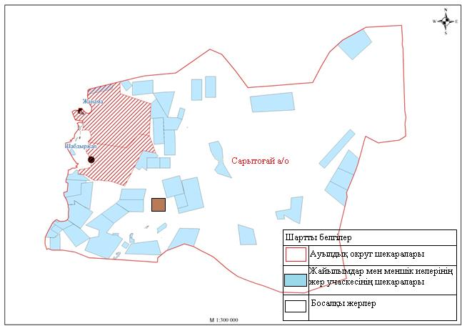

Ақжайық ауданы бойынша
2023-2024 жылдарға арналған
жайылымдарды басқару және
оларды пайдалану жөніндегі
Жоспарға 89-қосымша
Ақжайық ауданы Тайпақ ауылдық округінің жайылымы жоқ жеке және (немесе)
заңды тұлғалардың ауыл шаруашылығы жануарларының мал басын орналастыру
үшін жайылымдарды қайта бөлу және оны берілетін жайылымдарға ауыстыру
схемасы

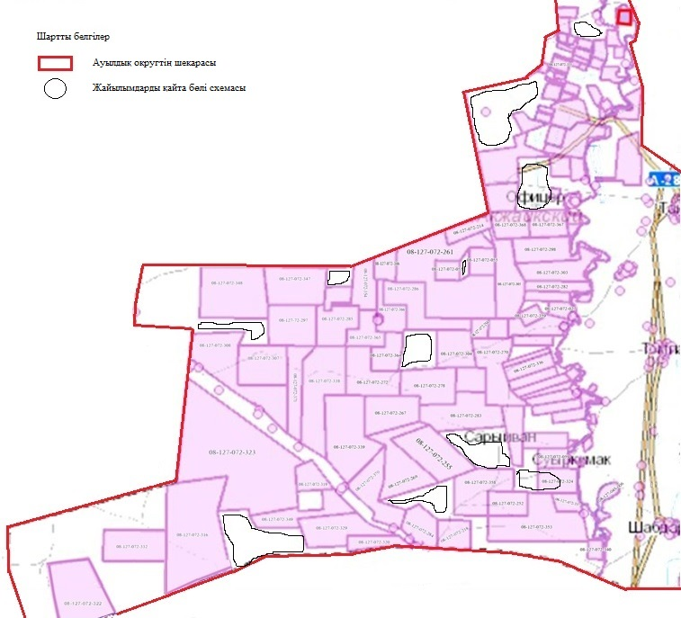

Ақжайық ауданы бойынша
2023-2024 жылдарға арналған
жайылымдарды басқару және
оларды пайдалану жөніндегі
Жоспарға 90-қосымша
Ақжайық ауданы Чапаев ауылдық округінің жайылымы жоқ жеке және (немесе) заңды
тұлғалардың ауыл шаруашылығы жануарларының мал басын орналастыру үшін
жайылымдарды қайта бөлу және оны берілетін жайылымдарға ауыстыру схемасы

Ақжайық ауданы бойынша
2023-2024 жылдарға арналған
жайылымдарды басқару және
оларды пайдалану жөніндегі
Жоспарға 91-қосымша
Ақжайық ауданы Ақжол ауылдық округінің маңында орналасқан жайылымдармен қамтамасыз етілмеген жеке және заңды тұлғалардың ауыл шаруашылығы жануарларының мал басын шалғайдағы жайылымдарға орналастыру схемасы

Ақжайық ауданы бойынша
2023-2024 жылдарға арналған
жайылымдарды басқару және
оларды пайдалану жөніндегі
Жоспарға 92-қосымша
Ақжайық ауданы Ақсуат ауылдық округінің маңында орналасқан жайылымдармен қамтамасыз етілмеген жеке және заңды тұлғалардың ауыл шаруашылығы жануарларының мал басын шалғайдағы жайылымдарға орналастыру схемасы

Ақжайық ауданы бойынша
2023-2024 жылдарға арналған
жайылымдарды басқару және
оларды пайдалану жөніндегі
Жоспарға 93-қосымша
Ақжайық ауданы Алғабас ауылдық округінің маңында орналасқан жайылымдармен қамтамасыз етілмеген жеке және заңды тұлғалардың ауыл шаруашылығы жануарларының мал басын шалғайдағы жайылымдарға орналастыру схемасы

Ақжайық ауданы бойынша
2023-2024 жылдарға арналған
жайылымдарды басқару және
оларды пайдалану жөніндегі
Жоспарға 94-қосымша
Ақжайық ауданы Алмалы ауылдық округінің маңында орналасқан жайылымдармен қамтамасыз етілмеген жеке және заңды тұлғалардың ауыл шаруашылығы жануарларының мал басын шалғайдағы жайылымдарға орналастыру схемасы

Ақжайық ауданы бойынша
2023-2024 жылдарға арналған
жайылымдарды басқару және
оларды пайдалану жөніндегі
Жоспарға 95-қосымша
Ақжайық ауданы Базартөбе ауылдық округінің маңында орналасқан жайылымдармен қамтамасыз етілмеген жеке және заңды тұлғалардың ауыл шаруашылығы жануарларының мал басын шалғайдағы жайылымдарға орналастыру схемасы

Ақжайық ауданы бойынша
2023-2024 жылдарға арналған
жайылымдарды басқару және
оларды пайдалану жөніндегі
Жоспарға 96-қосымша
Ақжайық ауданы Базаршолан ауылдық округінің маңында орналасқан жайылымдармен қамтамасыз етілмеген жеке және заңды тұлғалардың ауыл шаруашылығы жануарларының мал басын шалғайдағы жайылымдарға орналастыру схемасы

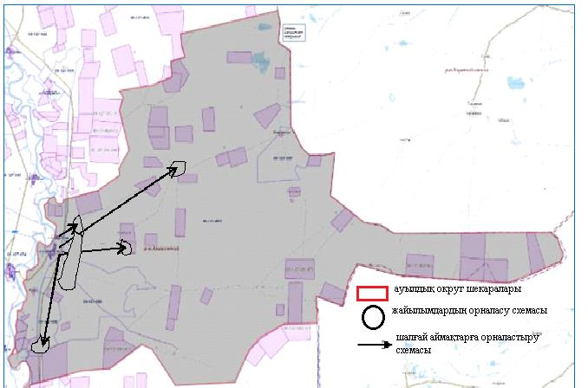

Ақжайық ауданы бойынша
2023-2024 жылдарға арналған
жайылымдарды басқару және
оларды пайдалану жөніндегі
Жоспарға 97-қосымша
Ақжайық ауданы Бударин ауылдық округінің маңында орналасқан жайылымдармен қамтамасыз етілмеген жеке және заңды тұлғалардың ауыл шаруашылығы жануарларының мал басын шалғайдағы жайылымдарға орналастыру схемасы

Ақжайық ауданы бойынша
2023-2024 жылдарға арналған
жайылымдарды басқару және
оларды пайдалану жөніндегі
Жоспарға 98-қосымша
Ақжайық ауданы Есенсай ауылдық округінің маңында орналасқан жайылымдармен қамтамасыз етілмеген жеке және заңды тұлғалардың ауыл шаруашылығы жануарларының мал басын шалғайдағы жайылымдарға орналастыру схемасы

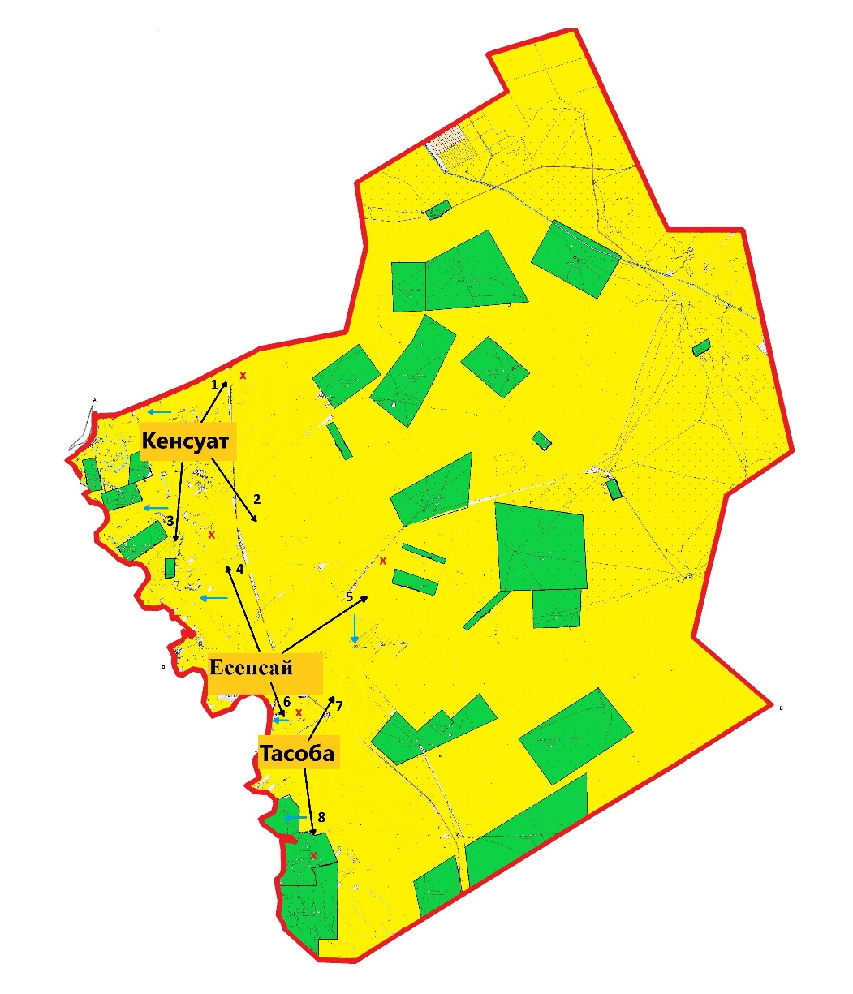

Ақжайық ауданы бойынша
2023-2024 жылдарға арналған
жайылымдарды басқару және
оларды пайдалану жөніндегі
Жоспарға 99-қосымша
Ақжайық ауданы Жамбыл ауылдық округінің маңында орналасқан жайылымдармен қамтамасыз етілмеген жеке және заңды тұлғалардың ауыл шаруашылығы жануарларының мал басын шалғайдағы жайылымдарға орналастыру схемасы

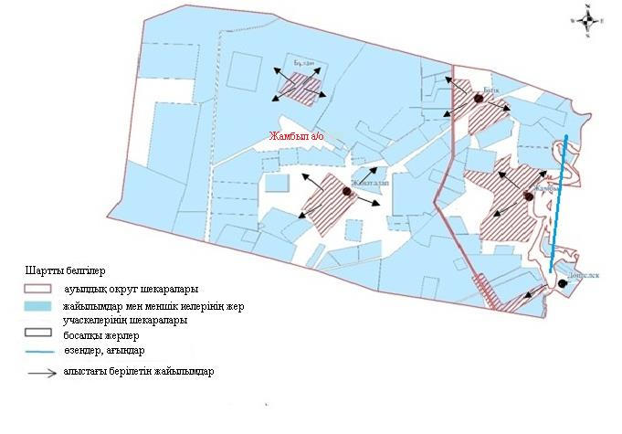

Ақжайық ауданы бойынша
2023-2024 жылдарға арналған
жайылымдарды басқару және
оларды пайдалану жөніндегі
Жоспарға 100-қосымша
Ақжайық ауданы Жаңабұлақ ауылдық округінің маңында орналасқан жайылымдармен қамтамасыз етілмеген жеке және заңды тұлғалардың ауыл шаруашылығы жануарларының мал басын шалғайдағы жайылымдарға орналастыру схемасы

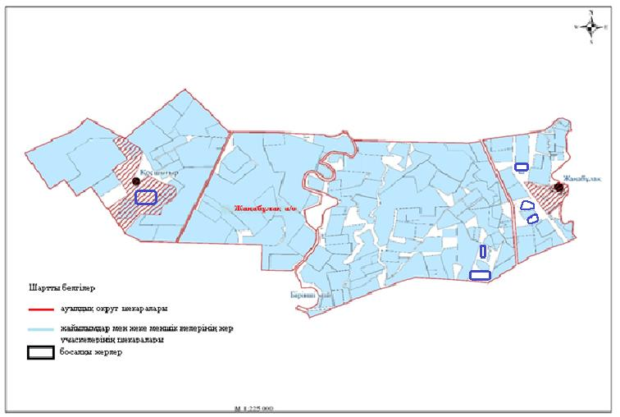

Ақжайық ауданы бойынша
2023-2024 жылдарға арналған
жайылымдарды басқару және
оларды пайдалану жөніндегі
Жоспарға 101-қосымша
Ақжайық ауданы Қабыршақты ауылдық округінің маңында орналасқан жайылымдармен қамтамасыз етілмеген жеке және заңды тұлғалардың ауыл шаруашылығы жануарларының мал басын шалғайдағы жайылымдарға орналастыру схемасы

Ақжайық ауданы бойынша
2023-2024 жылдарға арналған
жайылымдарды басқару және
оларды пайдалану жөніндегі
Жоспарға 102-қосымша
Ақжайық ауданы Қарауылтөбе ауылдық округінің маңында орналасқан жайылымдармен қамтамасыз етілмеген жеке және заңды тұлғалардың ауыл шаруашылығы жануарларының мал басын шалғайдағы жайылымдарға орналастыру схемасы

Ақжайық ауданы бойынша
2023-2024 жылдарға арналған
жайылымдарды басқару және
оларды пайдалану жөніндегі
Жоспарға 103-қосымша
Ақжайық ауданы Көнеккеткен ауылдық округінің маңында орналасқан жайылымдармен қамтамасыз етілмеген жеке және заңды тұлғалардың ауыл шаруашылығы жануарларының мал басын шалғайдағы жайылымдарға орналастыру схемасы

Ақжайық ауданы бойынша
2023-2024 жылдарға арналған
жайылымдарды басқару және
оларды пайдалану жөніндегі
Жоспарға 104-қосымша
Ақжайық ауданы Құрайлысай ауылдық округінің маңында орналасқан жайылымдармен қамтамасыз етілмеген жеке және заңды тұлғалардың ауыл шаруашылығы жануарларының мал басын шалғайдағы жайылымдарға орналастыру схемасы

Ақжайық ауданы бойынша
2023-2024 жылдарға арналған
жайылымдарды басқару және
оларды пайдалану жөніндегі
Жоспарға 105-қосымша
Ақжайық ауданы Мерген ауылдық округінің маңында орналасқан жайылымдармен қамтамасыз етілмеген жеке және заңды тұлғалардың ауыл шаруашылығы жануарларының мал басын шалғайдағы жайылымдарға орналастыру схемасы

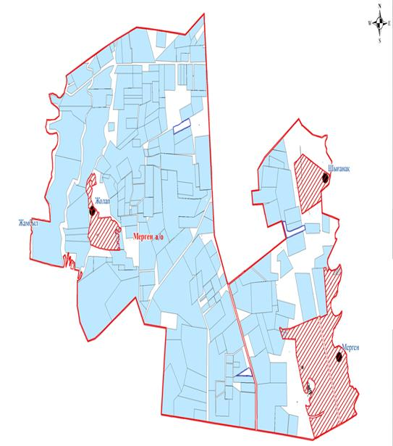

Ақжайық ауданы бойынша
2023-2024 жылдарға арналған
жайылымдарды басқару және
оларды пайдалану жөніндегі
Жоспарға 106-қосымша
Ақжайық ауданы Сарытоғай ауылдық округінің маңында орналасқан жайылымдармен қамтамасыз етілмеген жеке және заңды тұлғалардың ауыл шаруашылығы жануарларының мал басын шалғайдағы жайылымдарға орналастыру схемасы

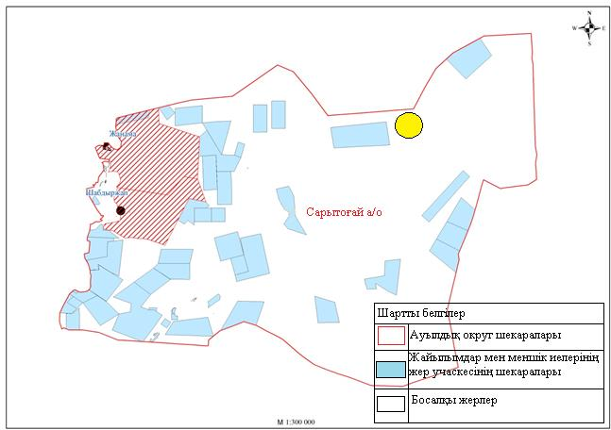

Ақжайық ауданы бойынша
2023-2024 жылдарға арналған
жайылымдарды басқару және
оларды пайдалану жөніндегі
Жоспарға 107-қосымша
Ақжайық ауданы Тайпақ ауылдық округінің маңында орналасқан жайылымдармен қамтамасыз етілмеген жеке және заңды тұлғалардың ауыл шаруашылығы жануарларының мал басын шалғайдағы жайылымдарға орналастыру схемасы

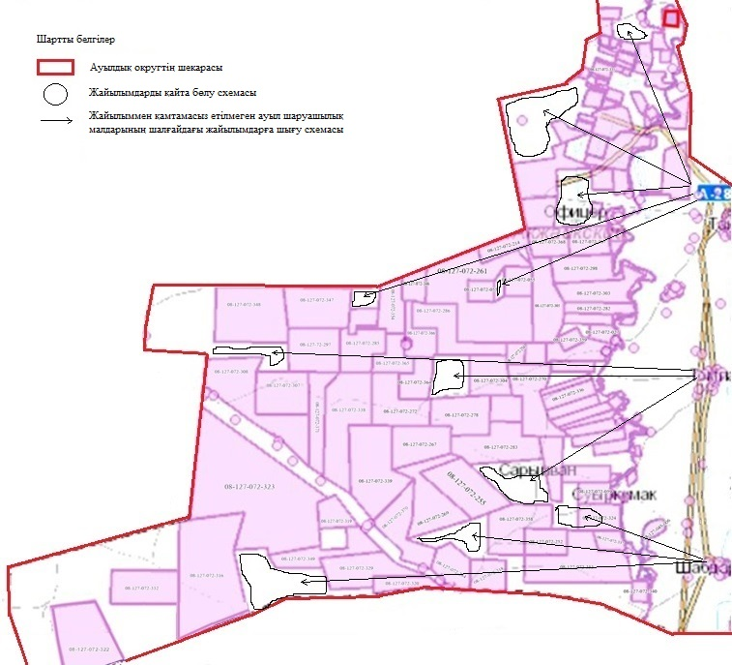

Ақжайық ауданы бойынша
2023-2024 жылдарға арналған
жайылымдарды басқару және
оларды пайдалану жөніндегі
Жоспарға 108-қосымша
Ақжайық ауданы Чапаев ауылдық округінің маңында орналасқан жайылымдармен қамтамасыз етілмеген жеке және заңды тұлғалардың ауыл шаруашылығы жануарларының мал басын шалғайдағы жайылымдарға орналастыру схемасы

Ақжайық ауданы бойынша
2023-2024 жылдарға арналған
жайылымдарды басқару және
оларды пайдалану жөніндегі
Жоспарға 109-қосымша
Ауыл шаруашылығы жануарларын жаюдың және айдаудың маусымдық маршруттарын белгілейтін жайылымдарды пайдалану жөніндегі күнтізбелік график
№ | Ауылдық округ атауы | Жайылымдарда ауыл шаруашылығы жануарларын жаюдың басталуы | Ауыл шаруашылығы жануарларының жайылымдардан қайтуы
1 | Ақжол | Сәуір айының бірінші жартысы | Қараша айының бірінші онкүндігі
2 | Ақсуат | Сәуір айының бірінші жартысы | Қараша айының бірінші онкүндігі
3 | Алғабас | Сәуір айының бірінші жартысы | Қараша айының бірінші онкүндігі
4 | Алмалы | Сәуір айының бірінші жартысы | Қараша айының бірінші онкүндігі
5 | Базартөбе | Сәуір айының бірінші жартысы | Қараша айының бірінші онкүндігі
6 | Базаршолан | Сәуір айының бірінші жартысы | Қараша айының бірінші онкүндігі
7 | Бударин | Сәуір айының бірінші жартысы | Қараша айының бірінші онкүндігі
8 | Есенсай | Сәуір айының бірінші жартысы | Қараша айының бірінші онкүндігі
9 | Жамбыл | Сәуір айының бірінші жартысы | Қараша айының бірінші онкүндігі
10 | Жаңабұлақ | Сәуір айының бірінші жартысы | Қараша айының бірінші онкүндігі
11 | Қабыршақты | Сәуір айының бірінші жартысы | Қараша айының бірінші онкүндігі
12 | Қарауылтөбе | Сәуір айының бірінші жартысы | Қараша айының бірінші онкүндігі
13 | Көнеккеткен | Сәуір айының бірінші жартысы | Қараша айының бірінші онкүндігі
14 | Құрайлысай | Сәуір айының бірінші жартысы | Қараша айының бірінші онкүндігі
15 | Мерген | Сәуір айының бірінші жартысы | Қараша айының бірінші онкүндігі
16 | Сарытоғай | Сәуір айының бірінші жартысы | Қараша айының бірінші онкүндігі
17 | Тайпақ | Сәуір айының бірінші жартысы | Қараша айының бірінші онкүндігі
18 | Чапаев | Сәуір айының бірінші жартысы | Қараша айының бірінші онкүндігі
Аудандағы 18 округ бойынша ауыл шаруашылығы жануарларын жаюдың және айдаудың маусымдық маршруттарын белгілейтін жайылымдарды пайдалану жөніндегі күнтізбелік графигі сәуір айының бірінші жартысында басталып, қараша айының бірінші онкүндігінде аяқталады. Бұл жағдайда ірі қара малды, ұсақ малды, жылқы мен түйені жаюдың ұзақтығы қардың тығыздығымен және басқа факторлармен қар жамылғысының максималды тереңдігіне байланысты. Көктемде жайылымның басталуы шөп қайта өскеннен кейін екі аптадан ерте емес және жайылым уақытының аяқталуы белгілі бір жылдың климаттық жағдайларына байланысты болады және ерте немесе кеш мерзімге ауыстырылуы мүмкін.
Ақжайық ауданы бойынша
2023-2024 жылдарға арналған
жайылымдарды басқару және
оларды пайдалану жөніндегі
Жоспарға 110 - қосымша
Ақжайық ауданы Ақжол ауылдық округінің жергілікті жағдайлар мен ерекшеліктерге қарай жеке ауладағы ауыл шаруашылығы жануарларын жаюға халық мұқтажын қанағаттандыру үшін қажетті жайылымдардың сыртқы мен ішкі шекаралары және алаңдары белгіленген карталары

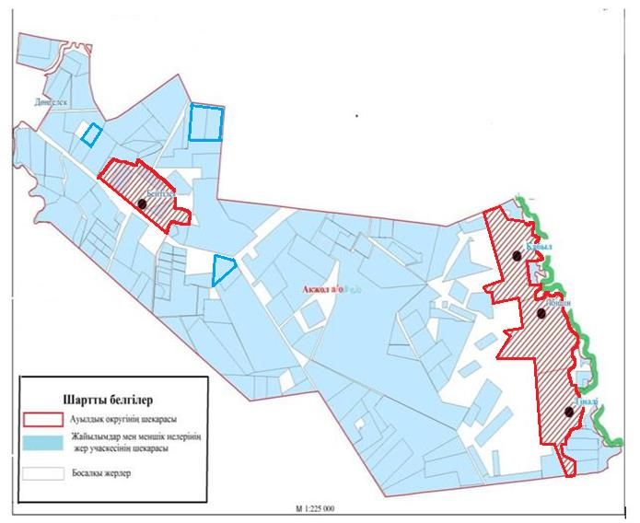

Ақжайық ауданы бойынша
2023-2024 жылдарға арналған
жайылымдарды басқару және
оларды пайдалану жөніндегі
Жоспарға 111-қосымша
Ақжайық ауданы Ақсуат ауылдық округінің жергілікті жағдайлар мен ерекшеліктерге қарай жеке ауладағы ауыл шаруашылығы жануарларын жаюға халық мұқтажын қанағаттандыру үшін қажетті жайылымдардың сыртқы мен ішкі шекаралары және алаңдары белгіленген карталары
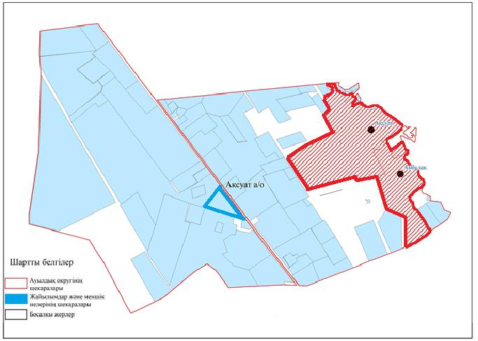

Ақжайық ауданы бойынша
2023-2024 жылдарға арналған
жайылымдарды басқару және
оларды пайдалану жөніндегі
Жоспарға 112-қосымша
Ақжайық ауданы Алғабас ауылдық округінің жергілікті жағдайлар мен ерекшеліктерге қарай жеке ауладағы ауыл шаруашылығы жануарларын жаюға халық мұқтажын қанағаттандыру үшін қажетті жайылымдардың сыртқы мен ішкі шекаралары және алаңдары белгіленген карталары

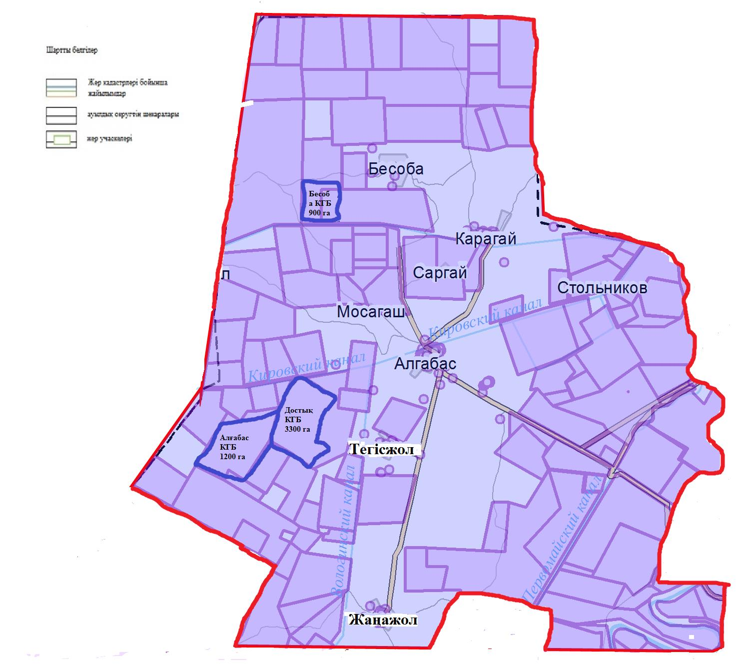

Ақжайық ауданы бойынша
2023-2024 жылдарға арналған
жайылымдарды басқару және
оларды пайдалану жөніндегі
Жоспарға 113-қосымша
Ақжайық ауданы Алмалы ауылдық округінің жергілікті жағдайлар мен ерекшеліктерге қарай жеке ауладағы ауыл шаруашылығы жануарларын жаюға халық мұқтажын қанағаттандыру үшін қажетті жайылымдардың сыртқы мен ішкі шекаралары және алаңдары белгіленген карталары

Ақжайық ауданы бойынша
2023-2024 жылдарға арналған
жайылымдарды басқару және
оларды пайдалану жөніндегі
Жоспарға 114-қосымша
Ақжайық ауданы Базартөбе ауылдық округінің жергілікті жағдайлар мен ерекшеліктерге қарай жеке ауладағы ауыл шаруашылығы жануарларын жаюға халық мұқтажын қанағаттандыру үшін қажетті жайылымдардың сыртқы мен ішкі шекаралары және алаңдары белгіленген карталары

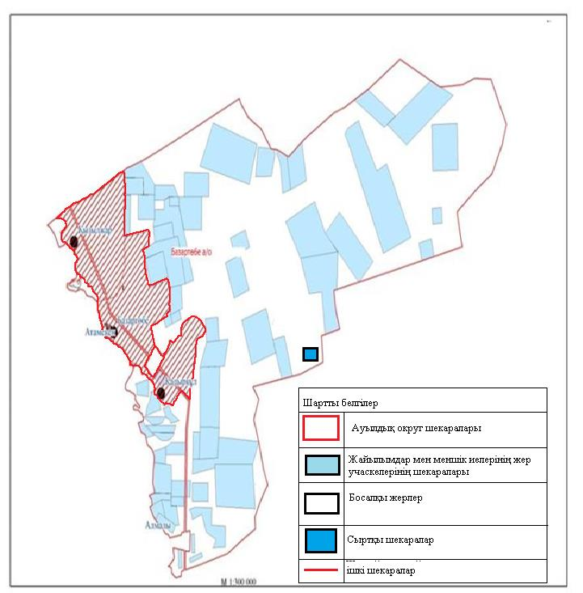

Ақжайық ауданы бойынша
2023-2024 жылдарға арналған
жайылымдарды басқару және
оларды пайдалану жөніндегі
Жоспарға 115-қосымша
Ақжайық ауданы Базаршолан ауылдық округінің жергілікті жағдайлар мен ерекшеліктерге қарай жеке ауладағы ауыл шаруашылығы жануарларын жаюға халық мұқтажын қанағаттандыру үшін қажетті жайылымдардың сыртқы мен ішкі шекаралары және алаңдары белгіленген карталары

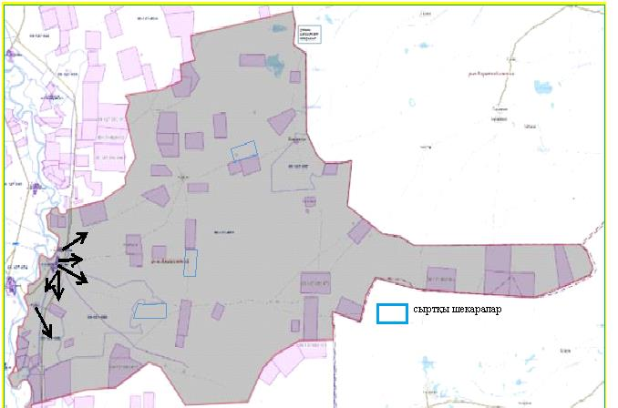

Ақжайық ауданы бойынша
2023-2024 жылдарға арналған
жайылымдарды басқару және
оларды пайдалану жөніндегі
Жоспарға 116-қосымша
Ақжайық ауданы Бударин ауылдық округінің маңында орналасқан жайылымдармен жергілікті жағдайлар мен ерекшеліктерге қарай жеке ауладағы ауыл шаруашылығы жануарларын жаюға халық мұқтажын қанағаттандыру үшін қажетті жайылымдардың сыртқы мен ішкі шекаралары және алаңдары белгіленген карталары

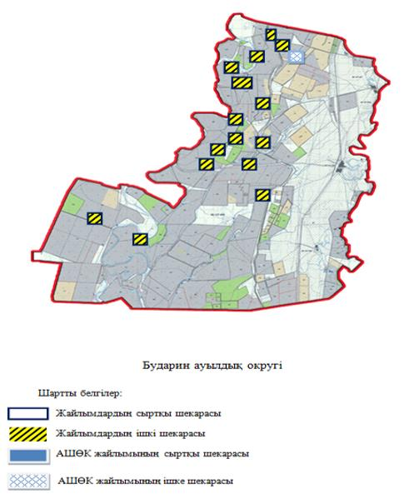

Ақжайық ауданы бойынша
2023-2024 жылдарға арналған
жайылымдарды басқару және
оларды пайдалану жөніндегі
Жоспарға 117-қосымша
Ақжайық ауданы Есенсай ауылдық округінің жергілікті жағдайлар мен ерекшеліктерге қарай жеке ауладағы ауыл шаруашылығы жануарларын жаюға халық мұқтажын қанағаттандыру үшін қажетті жайылымдардың сыртқы мен ішкі шекаралары және алаңдары белгіленген карталары

Ақжайық ауданы бойынша
2023-2024 жылдарға арналған
жайылымдарды басқару және
оларды пайдалану жөніндегі
Жоспарға 118-қосымша
Ақжайық ауданы Жамбыл ауылдық округінің жергілікті жағдайлар мен ерекшеліктерге қарай жеке ауладағы ауыл шаруашылығы жануарларын жаюға халық мұқтажын қанағаттандыру үшін қажетті жайылымдардың сыртқы мен ішкі шекаралары және алаңдары белгіленген карталары

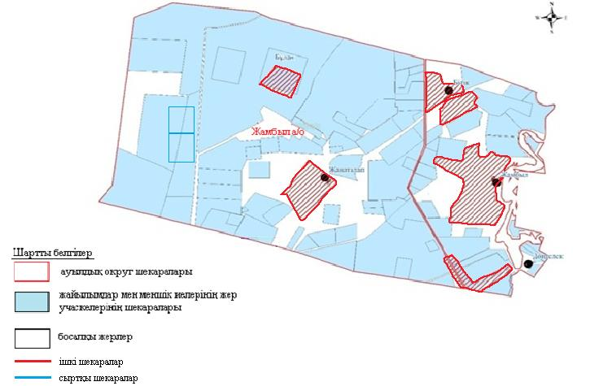

Ақжайық ауданы бойынша
2023-2024 жылдарға арналған
жайылымдарды басқару және
оларды пайдалану жөніндегі
Жоспарға 119-қосымша
Ақжайық ауданы Жаңабұлақ ауылдық округінің жергілікті жағдайлар мен ерекшеліктерге қарай жеке ауладағы ауыл шаруашылығы жануарларын жаюға халық мұқтажын қанағаттандыру үшін қажетті жайылымдардың сыртқы мен ішкі шекаралары және алаңдары белгіленген карталары

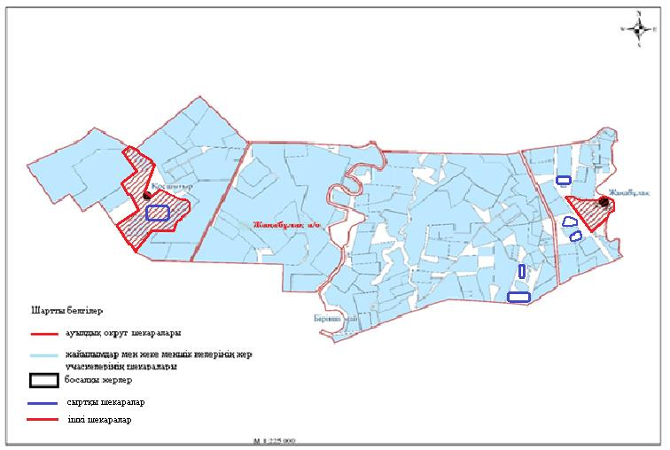

Ақжайық ауданы бойынша
2023-2024 жылдарға арналған
жайылымдарды басқару және
оларды пайдалану жөніндегі
Жоспарға 120-қосымша
Ақжайық ауданы Қабыршақты ауылдық округінің жергілікті жағдайлар мен ерекшеліктерге қарай жеке ауладағы ауыл шаруашылығы жануарларын жаюға халық мұқтажын қанағаттандыру үшін қажетті жайылымдардың сыртқы мен ішкі шекаралары және алаңдары белгіленген карталары

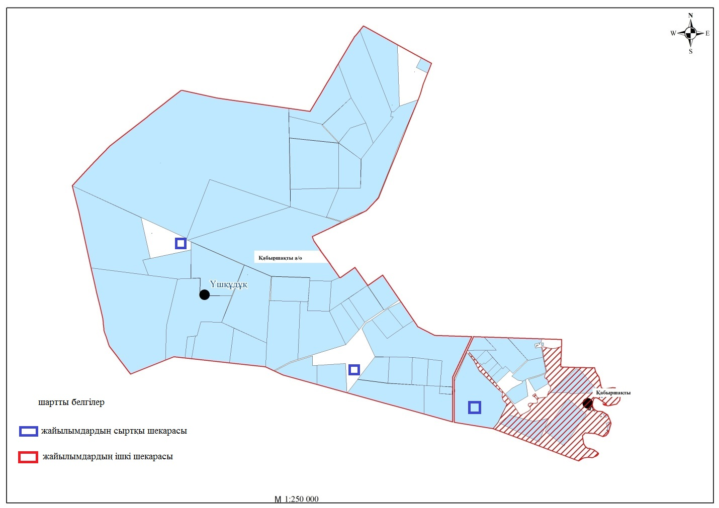

Ақжайық ауданы бойынша
2023-2024 жылдарға арналған
жайылымдарды басқару және
оларды пайдалану жөніндегі
Жоспарға 121-қосымша
Ақжайық ауданы Қарауылтөбе ауылдық округінің жергілікті жағдайлар мен ерекшеліктерге қарай жеке ауладағы ауыл шаруашылығы жануарларын жаюға халық мұқтажын қанағаттандыру үшін қажетті жайылымдардың сыртқы мен ішкі шекаралары және алаңдары белгіленген карталары

Ақжайық ауданы бойынша
2023-2024 жылдарға арналған
жайылымдарды басқару және
оларды пайдалану жөніндегі
Жоспарға 122-қосымша
Ақжайық ауданы Көнеккеткен ауылдық округінің жергілікті жағдайлар мен ерекшеліктерге қарай жеке ауладағы ауыл шаруашылығы жануарларын жаюға халық мұқтажын қанағаттандыру үшін қажетті жайылымдардың сыртқы мен ішкі шекаралары және алаңдары белгіленген карталары

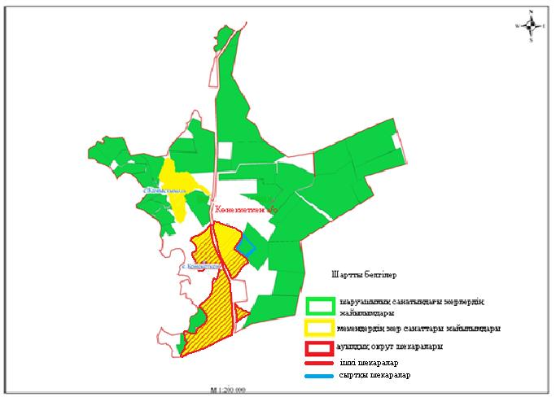

Ақжайық ауданы бойынша
2023-2024 жылдарға арналған
жайылымдарды басқару және
оларды пайдалану жөніндегі
Жоспарға 123-қосымша
Ақжайық ауданы Құрайлысай ауылдық округінің жергілікті жағдайлар мен ерекшеліктерге қарай жеке ауладағы ауыл шаруашылығы жануарларын жаюға халық мұқтажын қанағаттандыру үшін қажетті жайылымдардың сыртқы мен ішкі шекаралары және алаңдары белгіленген карталары

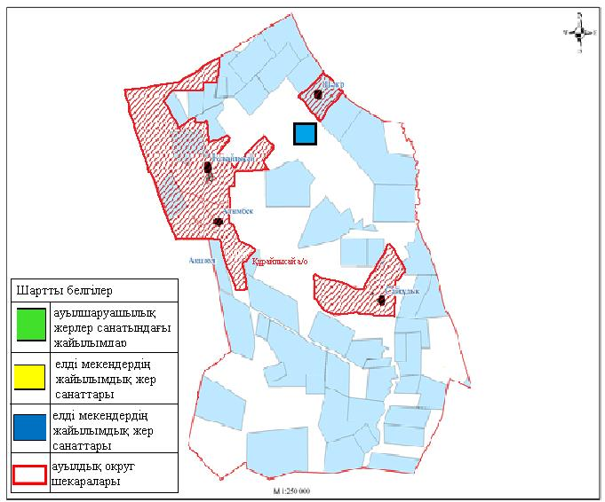

Ақжайық ауданы бойынша
2023-2024 жылдарға арналған
жайылымдарды басқару және
оларды пайдалану жөніндегі
Жоспарға 124-қосымша
Ақжайық ауданы Мерген ауылдық округінің жергілікті жағдайлар мен ерекшеліктерге қарай жеке ауладағы ауыл шаруашылығы жануарларын жаюға халық мұқтажын қанағаттандыру үшін қажетті жайылымдардың сыртқы мен ішкі шекаралары және алаңдары белгіленген карталары

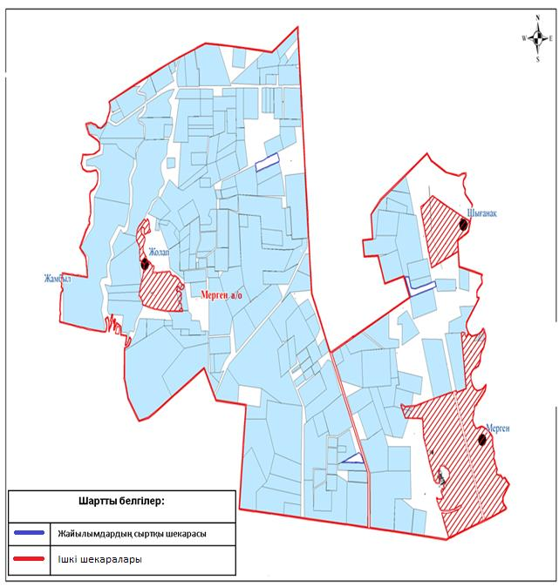

Ақжайық ауданы бойынша
2023-2024 жылдарға арналған
жайылымдарды басқару және
оларды пайдалану жөніндегі
Жоспарға 125-қосымша
Ақжайық ауданы Сарытоғай ауылдық округінің жергілікті жағдайлар мен ерекшеліктерге қарай жеке ауладағы ауыл шаруашылығы жануарларын жаюға халық мұқтажын қанағаттандыру үшін қажетті жайылымдардың сыртқы мен ішкі шекаралары және алаңдары белгіленген карталары

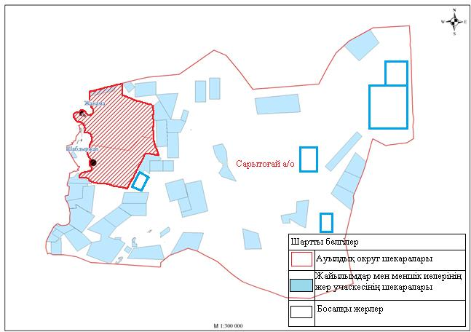

Ақжайық ауданы бойынша
2023-2024 жылдарға арналған
жайылымдарды басқару және
оларды пайдалану жөніндегі
Жоспарға 126-қосымша
Ақжайық ауданы Тайпақ ауылдық округінің жергілікті жағдайлар мен ерекшеліктерге қарай жеке ауладағы ауыл шаруашылығы жануарларын жаюға халық мұқтажын қанағаттандыру үшін қажетті жайылымдардың сыртқы мен ішкі шекаралары және алаңдары белгіленген карталары

Ақжайық ауданы бойынша
2023-2024 жылдарға арналған
жайылымдарды басқару және
оларды пайдалану жөніндегі
Жоспарға 127-қосымша
Ақжайық ауданы Чапаев ауылдық округінің жергілікті жағдайлар мен ерекшеліктерге қарай жеке ауладағы ауыл шаруашылығы жануарларын жаюға халық мұқтажын қанағаттандыру үшін қажетті жайылымдардың сыртқы мен ішкі шекаралары және алаңдары белгіленген карталары

Ақжайық ауданы бойынша
2023-2024 жылдарға арналған
жайылымдарды басқару және
оларды пайдалану жөніндегі
Жоспарға 128-қосымша
Ауылдық округ кескінінде ветеринариялық-санитариялық объектілер туралы мәліметтер
№ | Ауылдық округтер атауы | Бордақылау алаңы | Жасанды ұрықтандыру пункті | Мал қорымдары | Сібір жарасы көмінділері | Ветеринариялық пунктер
1 | Ақжол ауылдық округі | 1 | 0 | 4 | 0 | 0
2 | Ақсуат ауылдық округі | 0 | 0 | 1 | 0 | 1
3 | Алғабас ауылдық округі | 0 | 0 | 3 | 0 | 2
4 | Алмалы ауылдық округі | 0 | 0 | 2 | 0 | 1
5 | Базартөбе ауылдық округі | 0 | 0 | 3 | 0 | 1
6 | Базаршолан ауылдық округі | 0 | 1 | 1 | 0 | 1
7 | Бударин ауылдық округі | 0 | 0 | 3 | 0 | 1
8 | Есенсай ауылдық округі | 0 | 0 | 3 | 0 | 1
9 | Жамбыл ауылдық округі | 0 | 0 | 1 | 0 | 1
10 | Жаңабұлақ ауылдық округі | 0 | 1 | 1 | 0 | 1
11 | Қабыршақты ауылдық округі | 0 | 0 | 1 | 1 | 1
12 | Қарауылтөбе ауылдық округі | 0 | 0 | 1 | 0 | 1
13 | Көнеккеткен ауылдық округі | 0 | 0 | 1 | 0 | 1
14 | Құрайлысай ауылдық округі | 0 | 0 | 3 | 0 | 1
15 | Мерген ауылдық округі | 0 | 0 | 3 | 0 | 2
16 | Сарытоғай ауылдық округі | 0 | 0 | 2 | 0 | 1
17 | Тайпақ ауылдық округі | 0 | 0 | 3 | 0 | 2
18 | Чапаев ауылдық округі | 0 | 0 | 1 | 0 | 1
Ақжол ауылдық округінде 1 бордақылау алаңы, Базаршолан және Жаңабұлақ ауылдық округтерінде әр округте бір бірден жасанды ұрықтандыру пункттері бар. Аудан бойынша 37 мал қорымы, 20 ветеринариялық пункт орналасқан.
Ақжайық ауданы бойынша
2023-2024 жылдарға арналған
жайылымдарды басқару және
оларды пайдалану жөніндегі
Жоспарға 129-қосымша
Ауылдық округ кескінінде ауыл шаруашылығы жануарларының түрлері бойынша табын, отарлар саны туралы деректер
№ | Ауылдық округтер атауы | Табындар, отарлар саны
№ | Ауылдық округтер атауы | Ірі қара мал | Ұсақ мүйізді мал
1 | Ақжол ауылдық округі | 7 | 9
2 | Ақсуат ауылдық округі | 4 | 4
3 | Алғабас ауылдық округі | 1 | 8
4 | Алмалы ауылдық округі | 5 | 6
5 | Базартөбе ауылдық округі | 9 | 10
6 | Базаршолан ауылдық округі | 3 | 5
7 | Бударин ауылдық округі | 5 | 11
8 | Есенсай ауылдық округі | 5 | 7
9 | Жамбыл ауылдық округі | 7 | 8
10 | Жаңабұлақ ауылдық округі | 2 | 3
11 | Қабыршақты ауылдық округі | 5 | 5
12 | Қарауылтөбе ауылдық округі | 7 | 6
13 | Көнеккеткен ауылдық округі | 3 | 4
14 | Құрайлысай ауылдық округі | 10 | 10
15 | Мерген ауылдық округі | 4 | 9
16 | Сарытоғай ауылдық округі | 4 | 6
17 | Тайпақ ауылдық округі | 9 | 13
18 | Чапаев ауылдық округі | 3 | 5
129-қосымшада ауылдық округ кескінінде ауыл шаруашылығы жануарларының түрлері бойынша табын, отарлар саны туралы деректер көрсетілген. Тайпақ ауылдық округінде отарлардың ең көп саны көрсетілген.
Ақжайық ауданы бойынша
2023-2024 жылдарға арналған
жайылымдарды басқару және
оларды пайдалану жөніндегі
Жоспарға 130-қосымша
Ақжайық ауданы бойынша ауылдық округтер кескінінде ірі қара мал басын (сауын) орналастыру үшін жайылымдарды бөлу туралы ақпарат
№ | Ауылдық округ атауы | Елді мекен атауы | Жайылым алқаптарының көлемі, га | Сауын сиырлар (бас) | 1 басқа шаққандағы жайылымдық жүктеме нормасы,(га) | Жайылымға қажеттілік (га) | Жайылым тапшылығы (га) | Жайылым артықшылығы, га
1 | Ақжол | Ілбішін | 25307 | 869 | 15 | 13035 |  | 12272
1 | Ақжол | Қабыл | 8477 | 268 | 15 | 4020 |  | 4457
1 | Ақжол | Тінәлі | 7699 | 231 | 15 | 3465 |  | 4234
1 | Ақжол | Битлеу | 5457 | 242 | 15 | 3630 |  | 1827
2 | Ақсуат | Ақсуат | 34293 | 357 | 15 | 5355 |  | 28938
2 | Ақсуат | Ақбұлақ | 11710 | 245 | 15 | 3675 |  | 8035
3 | Алғабас | Алғабас | 13904 | 255 | 15 | 3825 |  | 10079
3 | Алғабас | Тегісжол | 9926 | 108 | 15 | 1620 |  | 8306
3 | Алғабас | Қарағай | 6879 | 206 | 15 | 3090 |  | 3789
3 | Алғабас | Жаңажол | 6507 | 180 | 15 | 2700 |  | 3807
3 | Алғабас | Тоған | 3623 | 172 | 15 | 2580 |  | 1043
4 | Алмалы | Алмалы | 52177 | 595 | 15 | 8925 |  | 43252
4 | Алмалы | Атамекен | 19359 | 309 | 15 | 4635 |  | 14724
5 | Базартөбе | Базартөбе | 24714 | 502 | 15 | 7530 |  | 17184
5 | Базартөбе | Қадырқұл | 14732 | 501 | 15 | 7515 |  | 7217
5 | Базартөбе | Қызылжар | 15170 | 499 | 15 | 7485 |  | 7685
6 | Базаршолан | Базаршолан | 67060 | 2883 | 15 | 43245 |  | 23815
6 | Базаршолан | Есім | 16909 | 210 | 15 | 3150 |  | 13759
6 | Базаршолан | Баянтөбе | 21241 | 80 | 15 | 1200 |  | 20041
7 | Бударин | Бударин | 2968 | 968 | 15 | 14520 | -11552
7 | Бударин | Самал | 8808 | 569 | 15 | 8535 |  | 273
7 | Бударин | Коловертное | 5033 | 442 | 15 | 6630 | -1597 | 1055
8 | Есенсай | Есенсай | 21829 | 1488 | 15 | 22320 | -491
8 | Есенсай | Кеңсуат | 11209 | 992 | 15 | 14880 | -3671
8 | Есенсай | Тасоба | 8560 | 497 | 15 | 7455 | 1105 | 1105
9 | Жамбыл | Жамбыл | 8110 | 660 | 15 | 9900 | -1790
9 | Жамбыл | Үштөбе | 5625 | 678 | 15 | 10170 | -4545
9 | Жамбыл | Бітік | 3167 | 390 | 15 | 5850 | -2683
10 | Жаңабұлақ | Жаңабұлақ | 18459 | 909 | 15 | 13635 |  | 4824
11 | Қабыршақты | Қабыршақты | 27464 | 815 | 15 | 12225 |  | 15239
12 | Қарауылтөбе | Қарауылтөбе | 56978 | 780 | 15 | 11700 |  | 45278
13 | Көнеккеткен | Көнеккеткен | 4621 | 492 | 15 | 7380 | -2759
13 | Көнеккеткен | Қамыстыкөл | 767 | 202 | 15 | 3030 | -2263
14 | Құрайлысай | Жұбан | 26247 | 560 | 15 | 8400 |  | 17847
14 | Құрайлысай | Сайқұдық | 18303 | 356 | 15 | 5340 |  | 12963
15 | Мерген | Мерген | 15352 | 422 | 15 | 6330 |  | 9022
15 | Мерген | Мойылды | 3276 | 61 | 15 | 915 |  | 2361
15 | Мерген | Жолап | 6429 | 94 | 15 | 1410 |  | 5019
16 | Сарытоғай | Жанама | 25559 | 547 | 15 | 8205 |  | 17354
16 | Сарытоғай | Сарман | 15233 | 523 | 15 | 7845 |  | 7388
17 | Тайпақ | Тайпақ | 58244 | 909 | 15 | 13635 |  | 44609
17 | Тайпақ | Томпақ | 17599 | 219 | 15 | 3285 |  | 14314
17 | Тайпақ | Шабдаржап | 37151 | 546 | 15 | 8190 |  | 28961
18 | Чапаев | Чапаев | 5055 | 2154 | 15 | 32310 | -27255
18 | Чапаев | Жайық | 5453 | 216 | 15 | 3240 |  | 2213
130-қосымшада Ақжайық ауданы бойынша ауылдық округтер кескінінде ірі қара мал басын (сауын сиыр) орналастыру үшін жайылымдарды бөлу туралы ақпарат берілген. Есептеулер нәтижесінде Бударин, Жамбыл, Көнеккеткен, Мерген және Чапаев ауылдық округтерінің елді мекендер жерінде сауын сиырларды орналастыру үшін жайылым жерлері жетіспейді.
Ақжайық ауданы бойынша
2023-2024 жылдарға арналған
жайылымдарды басқару және
оларды пайдалану жөніндегі
Жоспарға 131-қосымша
Елді мекен тұрғындарының ауылдық округ кескінінде ауыл шаруашылығы жануарларының саны туралы деректер
№ | Ауылдық округтер атауы | Елді мекендердің жайылым көлемі, га | Тұрғындардың мал басының саны, бас |  |  | 1 мал басына жүктеме |  |  | Жайылымның жетіспеу- шілігі, га | Босалқы жердегі жайылым көлемі, га
№ | Ауылдық округтер атауы | Елді мекендердің жайылым көлемі, га | Ірі қара мал | Ұсақ мүйізді мал | Жылқы лар | Ірі қара мал, га | Ұсақ мүйізді мал, га | Жылқы- лар, га | Жайылымның жетіспеу- шілігі, га | Босалқы жердегі жайылым көлемі, га
1 | Ақжол | 46940 | 2620 | 9320 | 374 | 15 | 2,9 | 18 | -26120 | 1517
2 | Ақсуат | 46003 | 1111 | 2669 | 271 | 15 | 2,9 | 18 | 16719,9 | 946
3 | Алғабас | 40839 | 2299 | 11155 | 312 | 15 | 2,9 | 18 | -31611,5 | 1170
4 | Алмалы | 71536 | 1495 | 9317 | 228 | 15 | 2,9 | 18 | 17987,7 | 1768
5 | Базартөбе | 54616 | 2360 | 4274 | 557 | 15 | 2,9 | 18 | -3204,6 | 1000
6 | Базаршолан | 105210 | 3173 | 6832 | 1726 | 15 | 2,9 | 18 | 6734,2 | 1000
7 | Бударин | 16809 | 2315 | 6973 | 656 | 15 | 2,9 | 18 | -49945,7 | 260
8 | Есенсай | 41598 | 5099 | 6551 | 1609 | 15 | 2,9 | 18 | -82846,9 | 1500
9 | Жамбыл | 16902 | 3460 | 6956 | 541 | 15 | 2,9 | 18 | -64908,4 | 3046
10 | Жаңабұлақ | 18459 | 1283 | 5016 | 359 | 15 | 2,9 | 18 | -21794,4 | 1756
11 | Қабыршақты | 27464 | 1191 | 3164 | 152 | 15 | 2,9 | 18 | -2312,6 | 3762
12 | Қарауылтөбе | 56978 | 2678 | 6046 | 683 | 15 | 2,9 | 18 | -13019,4 | 1263
13 | Көнеккеткен | 4621 | 1452 | 4227 | 1349 | 15 | 2,9 | 18 | -53699,3 | 444
14 | Құрайлысай | 44550 | 6552 | 10916 | 1396 | 15 | 2,9 | 18 | -110514,4 | 2000
15 | Мерген | 25057 | 1768 | 6358 | 593 | 15 | 2,9 | 18 | -30575,2 | 737
16 | Сарытоғай | 40792 | 1723 | 2839 | 718 | 15 | 2,9 | 18 | -6210,1 | 1500
17 | Тайпақ | 112994 | 3829 | 10872 | 1401 | 15 | 2,9 | 18 | -1187,8 | 300
18 | Чапаев | 10508 | 4748 | 5426 | 1139 | 15 | 2,9 | 18 | -96949,4 | 207
Елді мекен тұрғындарының ауылдық округ кескінінде ауыл шаруашылығы жануарларының саны туралы деректері негізінде жайылым қажеттілігі есептелді. Есептеулер нәтижесінде Алғабас, Бударин, Жамбыл, Жаңабұлақ, Көнеккеткен, Мерген және Чапаев ауылдық округтерінің елді мекеннің жайылым жерлері ауыл шаруашылығы жануарларын орналастыру үшін жетіспейді. Сондықтан аталған жайылым жетіспеушілігін шешу үшін жайылымдардың сыртқы шекарасын белгілеу ұсынылады. Бударин және Жаңабұлақ ауылдық округтерінің елді мекендерінің жайылым қажеттілігін қанағаттандыру үшін 2022 жылы резервке қалдырылған Қосшығыр елді мекенінің көлемі 2582 га жер учаскесі, Қабыршақты, Мерген және Чапаев ауылдық округтерінің елді мекендеріндегі жайылым қажеттілігін қанағаттандыру мақсатында 2022 жылы мемлекет меншігіне қайтарылған көлемі 6614 га жер учаскесі, Көнеккеткен ауылдық округіндегі елді мекендердің жайылым қажеттілігіне 2022 жылы резервке қалдырылған Әтібек елді мекенінің көлемі 2509 га жер учаскесі, Алғабас және Құрайлысай ауылдық округтерінің елді мекендерінің жайылым қажеттілігін жою үшін осы ауылдық округтердегі ауылшаруашылығы өндірістік кооперативіне берілген жер учаскелері жайылымның сыртқы шекаралары ретінде белгіленеді. Жамбыл ауылдық округі бойынша 910 га, Сарытоғай ауылдық округі бойынша 5000 га, Ақжол ауылдық округі бойынша 1500 га, Мерген ауылдық округі бойынша 240 га жер учаскелері сыртқы шекаралары ретінде белгіленді.
Ақжайық ауданы бойынша
2023-2024 жылдарға арналған
жайылымдарды басқару және
оларды пайдалану жөніндегі
Жоспарға 132-қосымша
Ауылдық округ кескінінде жайылым алқаптары
№ | Ауылдық округ атауы | Елді мекен атауы | Елді мекен жерлерінің жайылым жері, га | Түбегейлі жақсарту жеріндегі жайылым көлемі, га | Суландырылған жайылым, га | Босалқы жер қорындағы жайылым көлемі, га | Арнайы жер қорындағы жайылым көлемі, га | Оның ішінде суландырылғаны, га
1 | Ақжол | Ілбішін | 25307 |  | 91181 | 6896
1 | Ақжол | Қабыл | 8477
1 | Ақжол | Тінәлі | 7699
1 | Ақжол | Битлеу | 5457
2 | Ақсуат | Ақсуат | 34293 |  | 79383 | 6115
2 | Ақсуат | Ақбұлақ | 11710
3 | Алғабас | Алғабас | 13904 |  | 84585 | 10861
3 | Алғабас | Тегісжол | 9926
3 | Алғабас | Қарағай | 6879
3 | Алғабас | Жаңажол | 6507
3 | Алғабас | Тоған | 3623
4 | Алмалы | Алмалы | 52177 |  | 123221 | 38411
4 | Алмалы | Атамекен | 19359
5 | Базартөбе | Базартөбе | 24714 |  | 47079 | 28002
5 | Базартөбе | Қадырқұл | 14732
5 | Базартөбе | Қызылжар | 15170
6 | Базаршолан | Базаршолан | 67060 |  | 58024 | 46643
6 | Базаршолан | Есім | 16909
6 | Базаршолан | Баянтөбе | 21241
7 | Бударин | Бударин | 2968 |  | 46023 | 3291
7 | Бударин | Самал | 8808
7 | Бударин | Коловертное | 5033
8 | Есенсай | Есенсай | 21829 |  | 51853 | 17069
8 | Есенсай | Кеңсуат | 11209
8 | Есенсай | Тасоба | 8560
9 | Жамбыл | Жамбыл | 8110 |  | 78859 | 10162
9 | Жамбыл | Үштөбе | 5625
9 | Жамбыл | Бітік | 3167
10 | Жаңабұлақ | Жаңабұлақ | 18459 |  | 59603 | 8651
11 | Қабыршақты | Қабыршақты | 27464 |  | 82095 | 19788
12 | Қарауылтөбе | Қарауылтөбе | 56978 |  | 82193 | 16705
13 | Көнеккеткен | Көнеккеткен | 4621 |  | 34696 | 1224
13 | Көнеккеткен | Қамыстыкөл | 767
14 | Құрайлысай | Жұбан | 26247 |  | 73101 | 17847
14 | Құрайлысай | Сайқұдық | 18303
15 | Мерген | Мерген | 15352 |  | 80233 | 1996
15 | Мерген | Мойылды | 3276
15 | Мерген | Жолап | 6429
16 | Сарытоғай | Жанама | 25559 |  | 49951 | 24961
16 | Сарытоғай | Сарман | 15233
17 | Тайпақ | Тайпақ | 58244 |  | 132430 | 25892
17 | Тайпақ | Томпақ | 17599
17 | Тайпақ | Шабдаржап | 37151
18 | Чапаев | Чапаев | 5055 |  | 12071 | 1070
18 | Чапаев | Жайық | 5453
Ақжайық ауданында ауылшаруашылық малдарын қамтамасыз етуге арналған жайылымдардың жалпы көлемі 1229386 гектарды құрайды.
Елді мекен шекарасында 782643 га жайылым, босалқы жер қорында 24176 га жайылымдық жер бар.
Ауылдық округтерде жеке қосалқы шаруашылықтардағы мал басының көбеюіне байланысты 110453,4 га жайылымдық жер жетіспейді.
Бұл мәселелерді шешу үшін мемлекеттік қордан жайылымдық жерлерді ұтымды пайдалану және елді мекендердің жерлері есебінен жайылымдық алқаптарды ұлғайту, сонымен қатар босалқы жерден тыңайған жерлерді басқа (жайылымдық) санаттағы жерлерге ауыстыру қажет. Аталған жер телімдерін ауыл шаруашылығы айналымына тарту үшін бұл жерлерді мал бағу үшін жайылымдық жермен қамтамасыз етілмеген тұлғаларға беру қажет. Жайылымдық жем-шөп қоры 180 – 200 күнге созылатын жайылымдық кезеңде пайдаланылады. Шабындықтағы жем-шөп қоры тоқырау кезеңінде пайдаланылады.
Ескерту: аббревиатуралардың шешуі:
га – гектар;
а/о-ауылдық округ.

© 2012. Қазақстан Республикасы Әділет министрлігінің «Қазақстан Республикасының Заңнама және құқықтық ақпарат институты» ШЖҚ РМК

